序号 | 货物名称 | 技术指标参数要求 | 计量  单位 | 备注
1 | 普通护士服（上衣）冬季  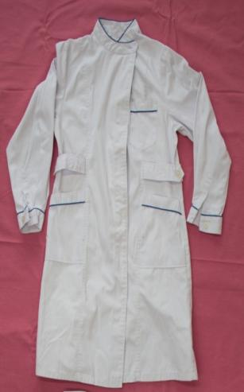 | 1.面料材质：T65/C35  纱支密度 45/2*21, 138*71 ；白色  2.款式：具体款式中标后协商；  3. 参考尺寸：满足身高为155cm至190cm人群。  4.面料缩水率≤3%；  5.甲醛含量＜75mg/kg,符合GB18401-2010《国家纺织产品基本安全技术规范》标准；  6.PH值：4～8，符合GB18401-2010《国家纺织产品基本安全技术规范》标准；  7.色牢度（耐水、耐干磨、耐酸碱汗渍）：≥4级；  8.断裂强力（干态）：≥500N；  9.撕破强力（干态）：≥20N；  10.不得检出可分解致癌芳香胺24种，符合GB18401-2010《国家纺织产品基本安全技术规范》标准；  11.面料耐磨度高，不起球，不褪色，不变形，不易起褶，耐高温、耐氯漂，无异味；  12.面料提供有资质的第三方检测机构出具的检测报告。  13.质量要求：做工精细、无异味、可漂洗、耐高温、不起球、无静电、吸汗、透气、抗皱、延展性好 | 件
2 | 普通护士服（裤子）冬季  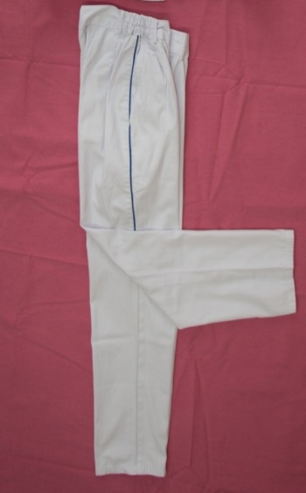 | 1.面料材质：T65/C35  纱支密度 45/2*21, 138*71 ；白色  2.款式：具体款式中标后协商；  3. 参考尺寸： 满足身高为155cm至190cm人群。  4.面料缩水率≤3%；  5.甲醛含量＜75mg/kg,符合GB18401-2010《国家纺织产品基本安全技术规范》标准；  6.PH值：4～8，符合GB18401-2010《国家纺织产品基本安全技术规范》标准；  7.色牢度（耐水、耐干磨、耐酸碱汗渍）：≥4级；  8.断裂强力（干态）：≥500N；  9.撕破强力（干态）：≥20N；  10.不得检出可分解致癌芳香胺24种，符合GB18401-2010《国家纺织产品基本安全技术规范》标准；  11.面料耐磨度高，不起球，不褪色，不变形，不易起褶，耐高温、耐氯漂，无异味；  12.面料提供有资质的第三方检测机构出具的检测报告。  13.质量要求：做工精细、无异味、可漂洗、耐高温、不起球、无静电、吸汗、透气、抗皱、延展性好 | 件
3 | 普通护士服（上衣）夏季  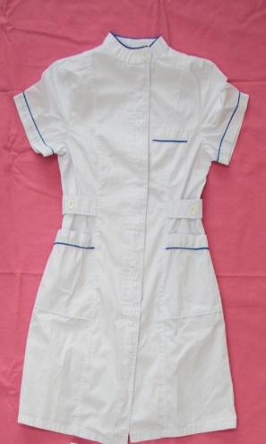 | 面料成分：  T65/C35  纱支密度  1.面料材质：T65/C35  纱支密度23*23 104*61 ；白色  2.款式：具体款式中标后协商；  3. 参考尺寸： 满足身高为155cm至190cm人群；  4.面料缩水率≤3%；  5.甲醛含量＜75mg/kg,符合GB18401-2010《国家纺织产品基本安全技术规范》标准；  6.PH值：4～8，符合GB18401-2010《国家纺织产品基本安全技术规范》标准；  7.色牢度（耐水、耐干磨、耐酸碱汗渍）：≥4级；  8.断裂强力（干态）：≥450N；  9.撕破强力（干态）：≥15N；  10.不得检出可分解致癌芳香胺24种，符合GB18401-2010《国家纺织产品基本安全技术规范》标准；  11.面料耐磨度高，不起球，不褪色，不变形，不易起褶，耐高温、耐氯漂，无异味；  12.面料提供有资质的第三方检测机构出具的检测报告。  13.质量要求：做工精细、无异味、可漂洗、耐高温、不起球、无静电、吸汗、透气、抗皱、延展性好 | 件
4 | 普通护士服（裤子）夏季  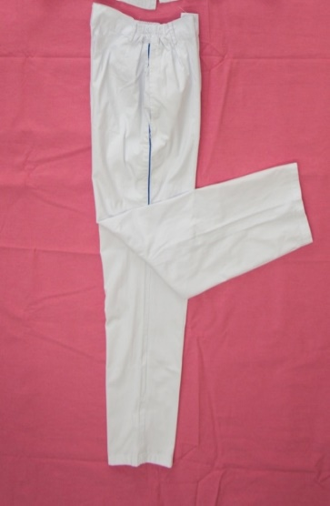 | 面料成分：  T65/C35  纱支密度  1.面料材质：T65/C35  纱支密度23*23 104*61 ；白色  2.款式：具体款式中标后协商；  3. 参考尺寸： 满足身高为155cm至190cm人群；  4.面料缩水率≤3%；  5.甲醛含量＜75mg/kg,符合GB18401-2010《国家纺织产品基本安全技术规范》标准；  6.PH值：4～8，符合GB18401-2010《国家纺织产品基本安全技术规范》标准；  7.色牢度（耐水、耐干磨、耐酸碱汗渍）：≥4级；  8.断裂强力（干态）：≥450N；  9.撕破强力（干态）：≥15N；  10.不得检出可分解致癌芳香胺24种，符合GB18401-2010《国家纺织产品基本安全技术规范》标准；  11.面料耐磨度高，不起球，不褪色，不变形，不易起褶，耐高温、耐氯漂，无异味；  12.面料提供有资质的第三方检测机构出具的检测报告。  13.质量要求：做工精细、无异味、可漂洗、耐高温、不起球、无静电、吸汗、透气、抗皱、延展性好 | 件
5 | 实习护士服（女）（上衣）（冬季）  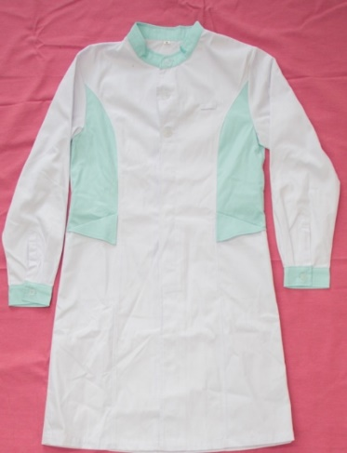 | 1.面料材质：T65/C35  纱支密度 45/2*21, 138*71 ；白色  2.款式：具体款式中标后协商；  3. 参考尺寸： 满足身高为155cm至190cm人群  4.面料缩水率≤3%；  5.甲醛含量＜75mg/kg,符合GB18401-2010《国家纺织产品基本安全技术规范》标准；  6.PH值：4～8，符合GB18401-2010《国家纺织产品基本安全技术规范》标准；  7.色牢度（耐水、耐干磨、耐酸碱汗渍）：≥4级；  8.断裂强力（干态）：≥500N；  9.撕破强力（干态）：≥20N；  10.不得检出可分解致癌芳香胺24种，符合GB18401-2010《国家纺织产品基本安全技术规范》标准；  11.面料耐磨度高，不起球，不褪色，不变形，不易起褶，耐高温、耐氯漂，无异味；  12.面料提供有资质的第三方检测机构出具的检测报告。  13.质量要求：做工精细、无异味、可漂洗、耐高温、不起球、无静电、吸汗、透气、抗皱、延展性好 | 件
6 | 实习护士服（女）（裤子）（冬季）  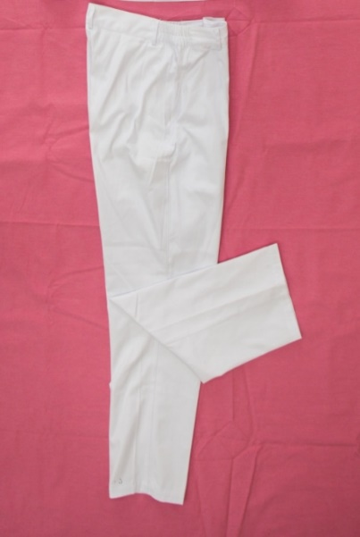 | 1.面料材质：T65/C35  纱支密度 45/2*21, 138*71 ；白色  2.款式：具体款式中标后协商；  3. 参考尺寸：满足身高为155cm至190cm人群  4.面料缩水率≤3%；  5.甲醛含量＜75mg/kg,符合GB18401-2010《国家纺织产品基本安全技术规范》标准；  6.PH值：4～8，符合GB18401-2010《国家纺织产品基本安全技术规范》标准；  7.色牢度（耐水、耐干磨、耐酸碱汗渍）：≥4级；  8.断裂强力（干态）：≥500N；  9.撕破强力（干态）：≥20N；  10.不得检出可分解致癌芳香胺24种，符合GB18401-2010《国家纺织产品基本安全技术规范》标准；  11.面料耐磨度高，不起球，不褪色，不变形，不易起褶，耐高温、耐氯漂，无异味；  12.面料提供有资质的第三方检测机构出具的检测报告。  13.质量要求：做工精细、无异味、可漂洗、耐高温、不起球、无静电、吸汗、透气、抗皱、延展性好 | 件
7 | 实习护士服（女）（上衣）（夏季）  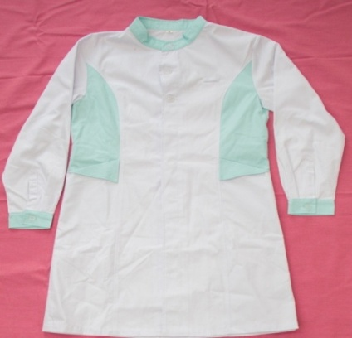 | 面料成分：  T65/C35  纱支密度  1.面料材质：T65/C35  纱支密度23*23 104*61 ；白色  2.款式：具体款式中标后协商；  3. 参考尺寸： 满足身高为155cm至190cm人群；  4.面料缩水率≤3%；  5.甲醛含量＜75mg/kg,符合GB18401-2010《国家纺织产品基本安全技术规范》标准；  6.PH值：4～8，符合GB18401-2010《国家纺织产品基本安全技术规范》标准；  7.色牢度（耐水、耐干磨、耐酸碱汗渍）：≥4级；  8.断裂强力（干态）：≥450N；  9.撕破强力（干态）：≥15N；  10.不得检出可分解致癌芳香胺24种，符合GB18401-2010《国家纺织产品基本安全技术规范》标准；  11.面料耐磨度高，不起球，不褪色，不变形，不易起褶，耐高温、耐氯漂，无异味；  12.面料提供有资质的第三方检测机构出具的检测报告。  13.质量要求：做工精细、无异味、可漂洗、耐高温、不起球、无静电、吸汗、透气、抗皱、延展性好 | 件
8 | 实习护士服（女）（裤子）（夏季）  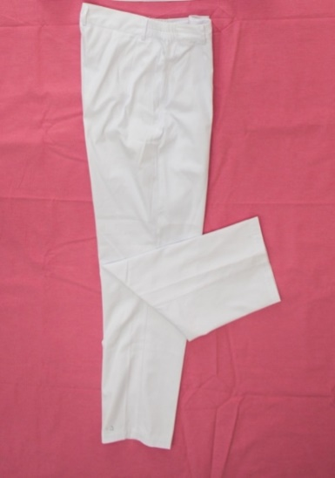 | 面料成分：  T65/C35  纱支密度  1.面料材质：T65/C35  纱支密度23*23 104*61 ；白色  2.款式：具体款式中标后协商；  3. 参考尺寸：满足身高为155cm至190cm人群；  4.面料缩水率≤3%；  5.甲醛含量＜75mg/kg,符合GB18401-2010《国家纺织产品基本安全技术规范》标准；  6.PH值：4～8，符合GB18401-2010《国家纺织产品基本安全技术规范》标准；  7.色牢度（耐水、耐干磨、耐酸碱汗渍）：≥4级；  8.断裂强力（干态）：≥450N；  9.撕破强力（干态）：≥15N；  10.不得检出可分解致癌芳香胺24种，符合GB18401-2010《国家纺织产品基本安全技术规范》标准；  11.面料耐磨度高，不起球，不褪色，不变形，不易起褶，耐高温、耐氯漂，无异味；  12.面料提供有资质的第三方检测机构出具的检测报告。  13.质量要求：做工精细、无异味、可漂洗、耐高温、不起球、无静电、吸汗、透气、抗皱、延展性好 | 件
9 | 妇儿护士服-上衣（冬季）  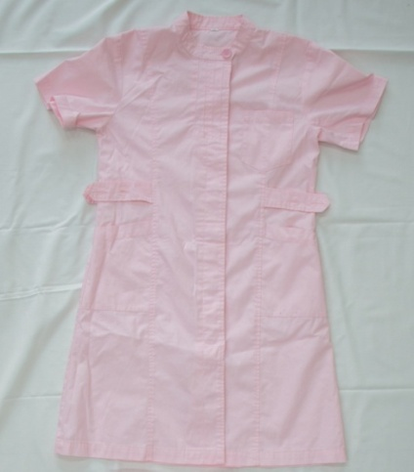 | 1.面料材质：T65/C35  纱支密度 45/2*21, 138*71 ；粉色  2.款式：具体款式中标后协商；  3. 参考尺寸： 满足身高为155cm至190cm人群；  4.面料缩水率≤3%；  5.甲醛含量＜75mg/kg,符合GB18401-2010《国家纺织产品基本安全技术规范》标准；  6.PH值：4～8，符合GB18401-2010《国家纺织产品基本安全技术规范》标准；  7.色牢度（耐水、耐干磨、耐酸碱汗渍）：≥4级；  8.断裂强力（干态）：≥500N；  9.撕破强力（干态）：≥20N；  10.不得检出可分解致癌芳香胺24种，符合GB18401-2010《国家纺织产品基本安全技术规范》标准；  11.面料耐磨度高，不起球，不褪色，不变形，不易起褶，耐高温、无异味；  12.面料提供有资质的第三方检测机构出具的检测报告。  13.质量要求：做工精细、无异味、可漂洗、耐高温、不起球、无静电、吸汗、透气、抗皱、延展性好 | 件
10 | 妇产科/儿科护士服-裤子（冬季）  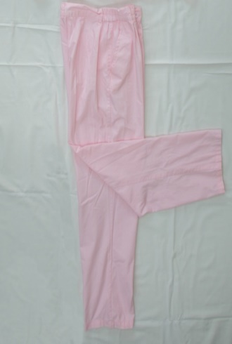 | 1.面料材质：T65/C35  纱支密度 45/2*21, 138*71 ；粉色  2.款式：具体款式中标后协商；  3. 参考尺寸： 满足身高为155cm至190cm人群；  4.面料缩水率≤3%；  5.甲醛含量＜75mg/kg,符合GB18401-2010《国家纺织产品基本安全技术规范》标准；  6.PH值：4～8，符合GB18401-2010《国家纺织产品基本安全技术规范》标准；  7.色牢度（耐水、耐干磨、耐酸碱汗渍）：≥4级；  8.断裂强力（干态）：≥500N；  9.撕破强力（干态）：≥20N；  10.不得检出可分解致癌芳香胺24种，符合GB18401-2010《国家纺织产品基本安全技术规范》标准；  11.面料耐磨度高，不起球，不褪色，不变形，不易起褶，耐高温、无异味；  12.面料提供有资质的第三方检测机构出具的检测报告。  13.质量要求：做工精细、无异味、可漂洗、耐高温、不起球、无静电、吸汗、透气、抗皱、延展性好 | 件
11 | 妇产科/儿科护士服-上衣（夏季）  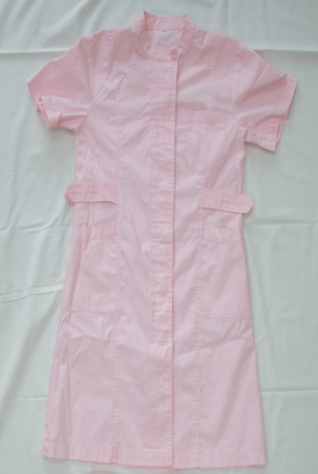 | 面料成分：  T65/C35  纱支密度  1.面料材质：T65/C35  纱支密度23*23 104*61 ；粉色  2.款式：具体款式中标后协商；  3. 参考尺寸： 满足身高为155cm至190cm人群；4.面料缩水率≤3%；  5.甲醛含量＜75mg/kg,符合GB18401-2010《国家纺织产品基本安全技术规范》标准；  6.PH值：4～8，符合GB18401-2010《国家纺织产品基本安全技术规范》标准；  7.色牢度（耐水、耐干磨、耐酸碱汗渍）：≥4级；  8.断裂强力（干态）：≥450N；  9.撕破强力（干态）：≥15N；  10.不得检出可分解致癌芳香胺24种，符合GB18401-2010《国家纺织产品基本安全技术规范》标准；  11.面料耐磨度高，不起球，不褪色，不变形，不易起褶，耐高温、无异味；  12.面料提供有资质的第三方检测机构出具的检测报告。  13.质量要求：做工精细、无异味、可漂洗、耐高温、不起球、无静电、吸汗、透气、抗皱、延展性好 | 件
12 | 妇产科/儿科护士服-裤子（夏季）  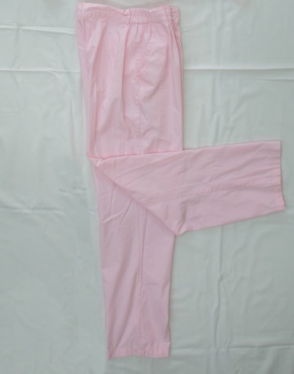 | 面料成分：  T65/C35  纱支密度  1.面料材质：T65/C35  纱支密度23*23 104*61 ；粉色  2.款式：具体款式中标后协商；  3. 参考尺寸： 满足身高为155cm至190cm人群；  4.面料缩水率≤3%；  5.甲醛含量＜75mg/kg,符合GB18401-2010《国家纺织产品基本安全技术规范》标准；  6.PH值：4～8，符合GB18401-2010《国家纺织产品基本安全技术规范》标准；  7.色牢度（耐水、耐干磨、耐酸碱汗渍）：≥4级；  8.断裂强力（干态）：≥450N；  9.撕破强力（干态）：≥15N；  10.不得检出可分解致癌芳香胺24种，符合GB18401-2010《国家纺织产品基本安全技术规范》标准；  11.面料耐磨度高，不起球，不褪色，不变形，不易起褶，耐高温、无异味；  12.面料提供有资质的第三方检测机构出具的检测报告。  13.质量要求：做工精细、无异味、可漂洗、耐高温、不起球、无静电、吸汗、透气、抗皱、延展性好 | 件
13 | 急诊科护士服（男/女）-上衣（冬季）  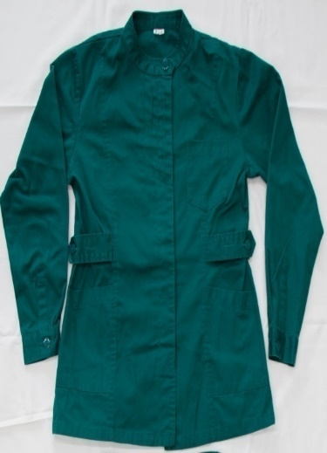 | 1.面料材质：T65/C35  纱支密度 45/2*21, 138*71 ；绿色  2.款式：具体款式中标后协商；  3. 参考尺寸： 满足身高为155cm至190cm人群；  4.面料缩水率≤3%；  5.甲醛含量＜75mg/kg,符合GB18401-2010《国家纺织产品基本安全技术规范》标准；  6.PH值：4～8，符合GB18401-2010《国家纺织产品基本安全技术规范》标准；  7.色牢度（耐水、耐干磨、耐酸碱汗渍）：≥4级；  8.断裂强力（干态）：≥500N；  9.撕破强力（干态）：≥20N；  10.不得检出可分解致癌芳香胺24种，符合GB18401-2010《国家纺织产品基本安全技术规范》标准；  11.面料耐磨度高，不起球，不褪色，不变形，不易起褶，耐高温、无异味；  12.面料提供有资质的第三方检测机构出具的检测报告。  13.质量要求：做工精细、无异味、可漂洗、耐高温、不起球、无静电、吸汗、透气、抗皱、延展性好 | 件
14 | 急诊科护士服（男/女）-裤子（冬季）  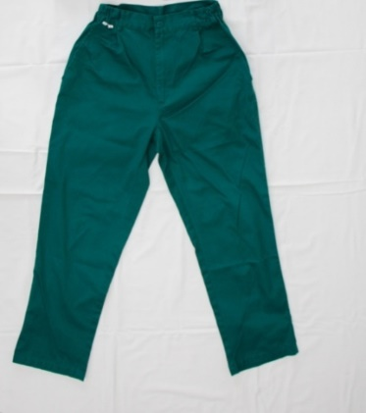 | 1.面料材质：T65/C35  纱支密度 45/2*21, 138*71 ；绿色  2.款式：具体款式中标后协商；  3. 参考尺寸： 满足身高为155cm至190cm人群；  4.面料缩水率≤3%；  5.甲醛含量＜75mg/kg,符合GB18401-2010《国家纺织产品基本安全技术规范》标准；  6.PH值：4～8，符合GB18401-2010《国家纺织产品基本安全技术规范》标准；  7.色牢度（耐水、耐干磨、耐酸碱汗渍）：≥4级；  8.断裂强力（干态）：≥500N；  9.撕破强力（干态）：≥20N；  10.不得检出可分解致癌芳香胺24种，符合GB18401-2010《国家纺织产品基本安全技术规范》标准；  11.面料耐磨度高，不起球，不褪色，不变形，不易起褶，耐高温、无异味；  12.面料提供有资质的第三方检测机构出具的检测报告。  13.质量要求：做工精细、无异味、可漂洗、耐高温、不起球、无静电、吸汗、透气、抗皱、延展性好 | 件
15 | 急诊科护士服（男/女）-上衣（夏季）  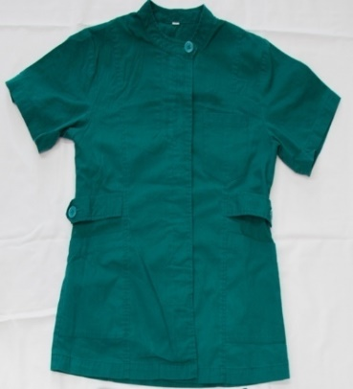 | 面料成分：  T65/C35  纱支密度  1.面料材质：T65/C35  纱支密度23*23 104*61 ；绿色  2.款式：具体款式中标后协商；  3. 参考尺寸： 满足身高为155cm至190cm人群；  4.面料缩水率≤3%；  5.甲醛含量＜75mg/kg,符合GB18401-2010《国家纺织产品基本安全技术规范》标准；  6.PH值：4～8，符合GB18401-2010《国家纺织产品基本安全技术规范》标准；  7.色牢度（耐水、耐干磨、耐酸碱汗渍）：≥4级；  8.断裂强力（干态）：≥450N；  9.撕破强力（干态）：≥15N；  10.不得检出可分解致癌芳香胺24种，符合GB18401-2010《国家纺织产品基本安全技术规范》标准；  11.面料耐磨度高，不起球，不褪色，不变形，不易起褶，耐高温、无异味；  12.面料提供有资质的第三方检测机构出具的检测报告。  13.质量要求：做工精细、无异味、可漂洗、耐高温、不起球、无静电、吸汗、透气、抗皱、延展性好 | 件
16 | 急诊科护士服（男/女）-裤子（夏季）  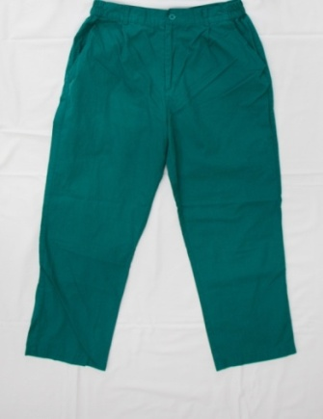 | 面料成分：  T65/C35  纱支密度  1.面料材质：T65/C35  纱支密度23*23 104*61 ；绿色  2.款式：具体款式中标后协商；  3. 参考尺寸： 满足身高为155cm至190cm人群；  4.面料缩水率≤3%；  5.甲醛含量＜75mg/kg,符合GB18401-2010《国家纺织产品基本安全技术规范》标准；  6.PH值：4～8，符合GB18401-2010《国家纺织产品基本安全技术规范》标准；  7.色牢度（耐水、耐干磨、耐酸碱汗渍）：≥4级；  8.断裂强力（干态）：≥450N；  9.撕破强力（干态）：≥15N；  10.不得检出可分解致癌芳香胺24种，符合GB18401-2010《国家纺织产品基本安全技术规范》标准；  11.面料耐磨度高，不起球，不褪色，不变形，不易起褶，耐高温、无异味；  12.面料提供有资质的第三方检测机构出具的检测报告。  13.质量要求：做工精细、无异味、可漂洗、耐高温、不起球、无静电、吸汗、透气、抗皱、延展性好 | 件
17 | ICU/透析/供应室护士服-上衣（冬季）  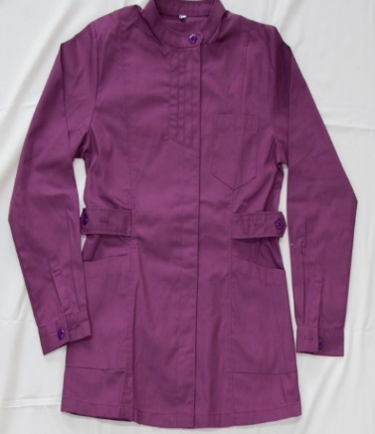 | 1.面料材质：T65/C35  纱支密度 45/2*21, 138*71 ；紫色  2.款式：具体款式中标后协商；  3. 参考尺寸： 满足身高为155cm至190cm人群；  4.面料缩水率≤3%；  5.甲醛含量＜75mg/kg,符合GB18401-2010《国家纺织产品基本安全技术规范》标准；  6.PH值：4～8，符合GB18401-2010《国家纺织产品基本安全技术规范》标准；  7.色牢度（耐水、耐干磨、耐酸碱汗渍）：≥4级；  8.断裂强力（干态）：≥500N；  9.撕破强力（干态）：≥20N；  10.不得检出可分解致癌芳香胺24种，符合GB18401-2010《国家纺织产品基本安全技术规范》标准；  11.面料耐磨度高，不起球，不褪色，不变形，不易起褶，耐高温、无异味；  12.面料提供有资质的第三方检测机构出具的检测报告。  13.质量要求：做工精细、无异味、可漂洗、耐高温、不起球、无静电、吸汗、透气、抗皱、延展性好 | 件
18 | ICU/透析/供应室护士服-裤子（冬季）  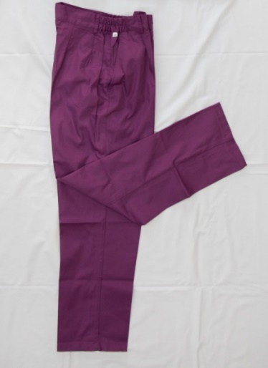 | 1.面料材质：T65/C35  纱支密度 45/2*21, 138*71 ；紫色  2.款式：具体款式中标后协商；  3. 参考尺寸： 满足身高为155cm至190cm人群；  4.面料缩水率≤3%；  5.甲醛含量＜75mg/kg,符合GB18401-2010《国家纺织产品基本安全技术规范》标准；  6.PH值：4～8，符合GB18401-2010《国家纺织产品基本安全技术规范》标准；  7.色牢度（耐水、耐磨、耐酸、耐碱）：≥4级；  8.断裂强力（干态）：≥500N；  9.撕破强力（干态）：≥20N；  10.不得检出可分解致癌芳香胺24种，符合GB18401-2010《国家纺织产品基本安全技术规范》标准；  11.面料耐磨度高，不起球，不褪色，不变形，不易起褶，耐高温、耐氯漂，无异味；  12.面料提供有资质的第三方检测机构出具的检测报告。  13.质量要求：做工精细、无异味、可漂洗、耐高温、不起球、无静电、吸汗、透气、抗皱、延展性好 | 件
19 | ICU/透析/供应室护士服上衣-（夏季）  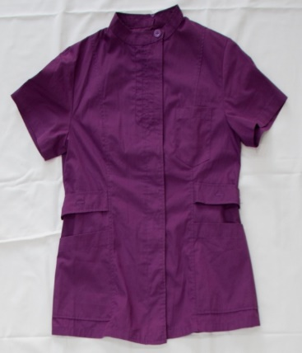 | 面料成分：  T65/C35  纱支密度  1.面料材质：T65/C35  纱支密度23*23 104*61 ；紫色  2.款式：具体款式中标后协商；  3. 参考尺寸：满足身高为155cm至190cm人群；  4.面料缩水率≤3%；  5.甲醛含量＜75mg/kg,符合GB18401-2010《国家纺织产品基本安全技术规范》标准；  6.PH值：4～8，符合GB18401-2010《国家纺织产品基本安全技术规范》标准；  7.色牢度（耐水、耐干磨、耐酸碱汗渍）：≥4级；  8.断裂强力（干态）：≥450N；  9.撕破强力（干态）：≥15N；  10.不得检出可分解致癌芳香胺24种，符合GB18401-2010《国家纺织产品基本安全技术规范》标准；  11.面料耐磨度高，不起球，不褪色，不变形，不易起褶，耐高温、无异味；  12.面料提供有资质的第三方检测机构出具的检测报告。  13.质量要求：做工精细、无异味、可漂洗、耐高温、不起球、无静电、吸汗、透气、抗皱、延展性好 | 件
20 | ICU/透析/供应室护士服-裤子（夏季）  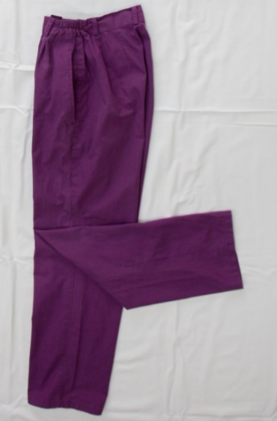 | 1.面料材质：T65/C35  纱支密度23*23 104*61 ；紫色  2.款式：具体款式中标后协商；  3. 参考尺寸： 满足身高为155cm至190cm人群；  4.面料缩水率≤3%；  5.甲醛含量＜75mg/kg,符合GB18401-2010《国家纺织产品基本安全技术规范》标准；  6.PH值：4～8，符合GB18401-2010《国家纺织产品基本安全技术规范》标准；  7.色牢度（耐水、耐干磨、耐酸碱汗渍）：≥4级；  8.断裂强力（干态）：≥450N；  9.撕破强力（干态）：≥15N；  10.不得检出可分解致癌芳香胺24种，符合GB18401-2010《国家纺织产品基本安全技术规范》标准；  11.面料耐磨度高，不起球，不褪色，不变形，不易起褶，耐高温、无异味；  12.面料提供有资质的第三方检测机构出具的检测报告。  13.质量要求：做工精细、无异味、可漂洗、耐高温、不起球、无静电、吸汗、透气、抗皱、延展性好 | 件
21 | 孕妇护士服-上衣冬季  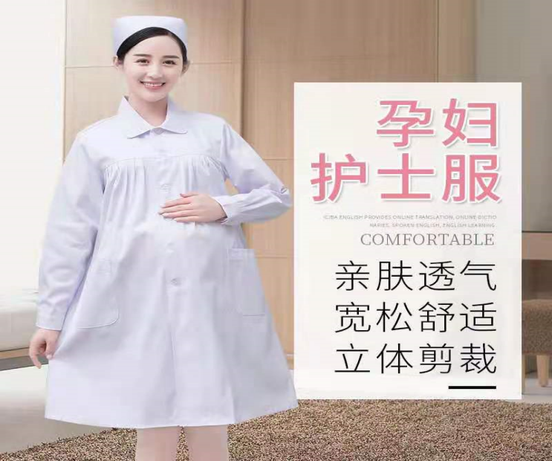 | 1.面料材质：T65/C35  纱支密度 45/2*21, 138*71 ；白色  2.款式：具体款式中标后协商；  3. 参考尺寸： 满足身高为155cm至190cm人群；  4.面料缩水率≤3%；  5.甲醛含量＜75mg/kg,符合GB18401-2010《国家纺织产品基本安全技术规范》标准；  6.PH值：4～8，符合GB18401-2010《国家纺织产品基本安全技术规范》标准；  7.色牢度（耐水、耐干磨、耐酸碱汗渍）：≥4级；  8.断裂强力（干态）：≥500N；  9.撕破强力（干态）：≥20N；  10.不得检出可分解致癌芳香胺24种，符合GB18401-2010《国家纺织产品基本安全技术规范》标准；  11.面料耐磨度高，不起球，不褪色，不变形，不易起褶，耐高温、耐氯漂，无异味；  12.面料提供有资质的第三方检测机构出具的检测报告。  13.质量要求：做工精细、无异味、可漂洗、耐高温、不起球、无静电、吸汗、透气、抗皱、延展性好 | 件
22 | 孕妇护士服-裤子（冬季）  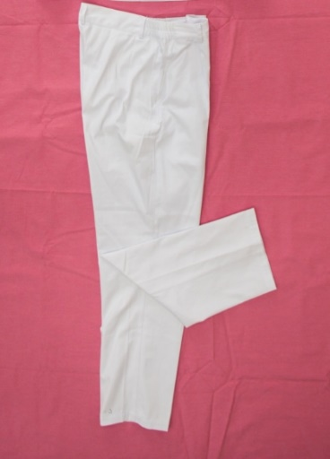 | 1.面料材质：T65/C35  纱支密度 45/2*21, 138*71 ；白色  2.款式：具体款式中标后协商；  3. 参考尺寸： 满足身高为155cm至190cm人群；  4.面料缩水率≤3%；  5.甲醛含量＜75mg/kg,符合GB18401-2010《国家纺织产品基本安全技术规范》标准；  6.PH值：4～8，符合GB18401-2010《国家纺织产品基本安全技术规范》标准；  7.色牢度（耐水、耐干磨、耐酸碱汗渍）：≥4级；  8.断裂强力（干态）：≥500N；  9.撕破强力（干态）：≥20N；  10.不得检出可分解致癌芳香胺24种，符合GB18401-2010《国家纺织产品基本安全技术规范》标准；  11.面料耐磨度高，不起球，不褪色，不变形，不易起褶，耐高温、耐氯漂，无异味；  12.面料提供有资质的第三方检测机构出具的检测报告。  13.质量要求：做工精细、无异味、可漂洗、耐高温、不起球、无静电、吸汗、透气、抗皱、延展性好 | 件
23 | 孕妇护士服-上衣（夏季）  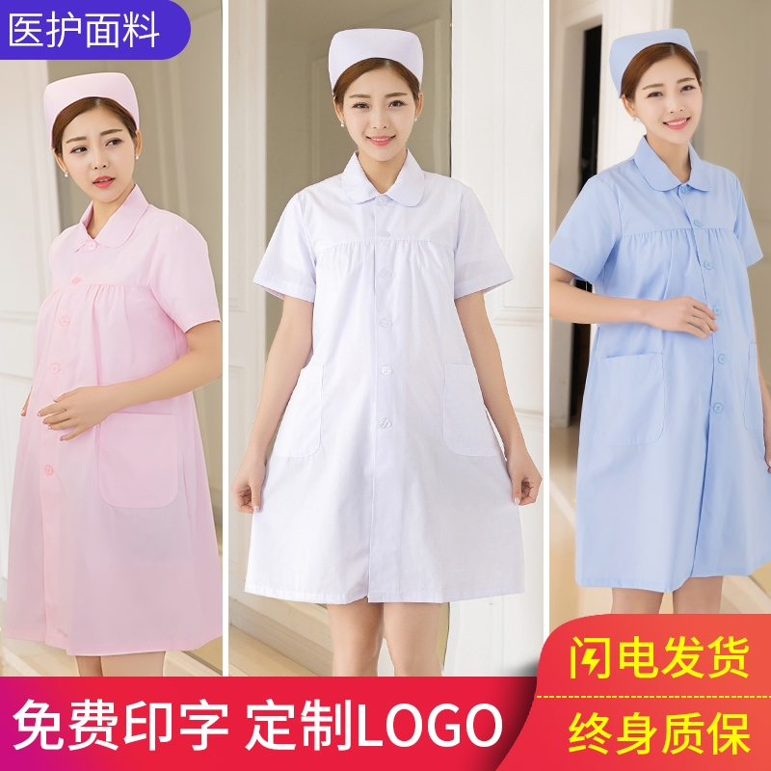 | 1.面料材质：T65/C35  纱支密度23*23 104*61 ；白色  2.款式：具体款式中标后协商；  3. 参考尺寸： 满足身高为155cm至190cm人群；  4.面料缩水率≤3%；  5.甲醛含量＜75mg/kg,符合GB18401-2010《国家纺织产品基本安全技术规范》标准；  6.PH值：4～8，符合GB18401-2010《国家纺织产品基本安全技术规范》标准；  7.色牢度（耐水、耐干磨、耐酸碱汗渍）：≥4级；  8.断裂强力（干态）：≥450N；  9.撕破强力（干态）：≥15N；  10.不得检出可分解致癌芳香胺24种，符合GB18401-2010《国家纺织产品基本安全技术规范》标准；  11.面料耐磨度高，不起球，不褪色，不变形，不易起褶，耐高温、耐氯漂，无异味；  12.面料提供有资质的第三方检测机构出具的检测报告。  13.质量要求：做工精细、无异味、可漂洗、耐高温、不起球、无静电、吸汗、透气、抗皱、延展性好 | 件
24 | 孕妇护士服-裤子（夏季）  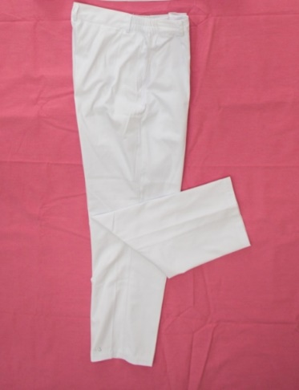 | 1.面料材质：T65/C35  纱支密度23*23 104*61 ；白色  2.款式：具体款式中标后协商；  3. 参考尺寸： 满足身高为155cm至190cm人群；  4.面料缩水率≤3%；  5.甲醛含量＜75mg/kg,符合GB18401-2010《国家纺织产品基本安全技术规范》标准；  6.PH值：4～8，符合GB18401-2010《国家纺织产品基本安全技术规范》标准；  7.色牢度（耐水、耐干磨、耐酸碱汗渍）：≥4级；  8.断裂强力（干态）：≥450N；  9.撕破强力（干态）：≥15N；  10.不得检出可分解致癌芳香胺24种，符合GB18401-2010《国家纺织产品基本安全技术规范》标准；  11.面料耐磨度高，不起球，不褪色，不变形，不易起褶，耐高温、耐氯漂，无异味；  12.面料提供有资质的第三方检测机构出具的检测报告。  13.质量要求：做工精细、无异味、可漂洗、耐高温、不起球、无静电、吸汗、透气、抗皱、延展性好 | 件
25 | 医生白大衣（男）冬季  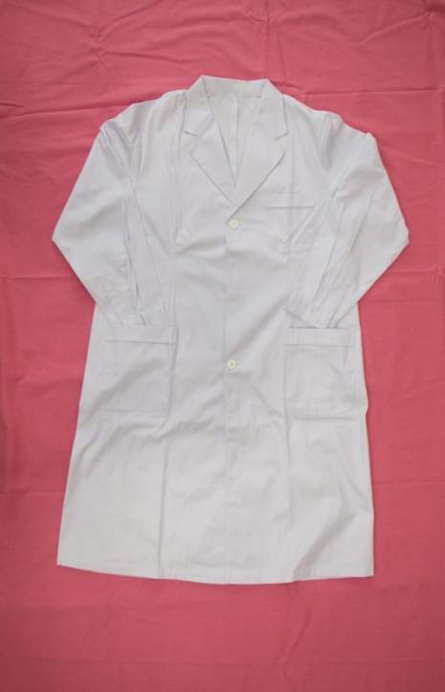 | 1.面料材质：T65/C35  纱支密度 45/2*21, 138*71 ；白色  2.款式：具体款式中标后协商；  3. 参考尺寸： 满足身高为155cm至190cm人群；  4.面料缩水率≤3%；  5.甲醛含量＜75mg/kg,符合GB18401-2010《国家纺织产品基本安全技术规范》标准；  6.PH值：4～8，符合GB18401-2010《国家纺织产品基本安全技术规范》标准；  7.色牢度（耐水、耐干磨、耐酸碱汗渍）：≥4级；  8.断裂强力（干态）：≥500N；  9.撕破强力（干态）：≥20N；  10.不得检出可分解致癌芳香胺24种，符合GB18401-2010《国家纺织产品基本安全技术规范》标准；  11.面料耐磨度高，不起球，不褪色，不变形，不易起褶，耐高温、耐氯漂，无异味；  12.面料提供有资质的第三方检测机构出具的检测报告。  13.质量要求：做工精细、无异味、可漂洗、耐高温、不起球、无静电、吸汗、透气、抗皱、延展性好 | 件
26 | 医生白大衣（男）夏季  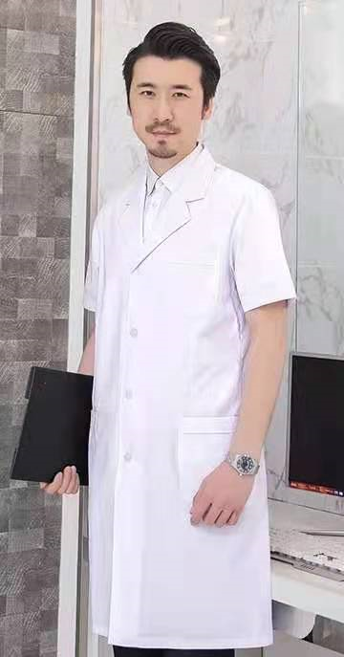 | 1.面料材质：T65/C35  纱支密度23*23 104*61 ；白色  2.款式：具体款式中标后协商；  3. 参考尺寸： 满足身高为155cm至190cm人群；  4.面料缩水率≤3%；  5.甲醛含量＜75mg/kg,符合GB18401-2010《国家纺织产品基本安全技术规范》标准；  6.PH值：4～8，符合GB18401-2010《国家纺织产品基本安全技术规范》标准；  7.色牢度（耐水、耐干磨、耐酸碱汗渍）：≥4级；  8.断裂强力（干态）：≥450N；  9.撕破强力（干态）：≥15N；  10.不得检出可分解致癌芳香胺24种，符合GB18401-2010《国家纺织产品基本安全技术规范》标准；  11.面料耐磨度高，不起球，不褪色，不变形，不易起褶，耐高温、耐氯漂，无异味；  12.面料提供有资质的第三方检测机构出具的检测报告。  13.质量要求：做工精细、无异味、可漂洗、耐高温、不起球、无静电、吸汗、透气、抗皱、延展性好 | 件
27 | 医生白大衣（女）冬季  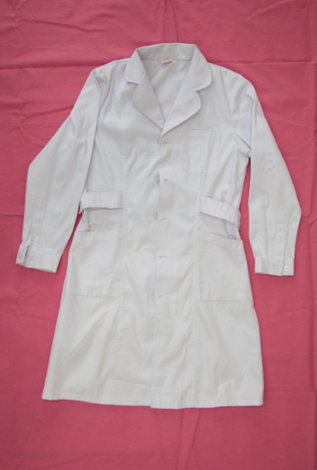 | 1.面料材质：T65/C35  纱支密度 45/2*21, 138*71 ；白色  2.款式：具体款式中标后协商；  3. 参考尺寸： 满足身高为155cm至190cm人群；  4.面料缩水率≤3%；  5.甲醛含量＜75mg/kg,符合GB18401-2010《国家纺织产品基本安全技术规范》标准；  6.PH值：4～8，符合GB18401-2010《国家纺织产品基本安全技术规范》标准；  7.色牢度（耐水、耐干磨、耐酸碱汗渍）：≥4级；  8.断裂强力（干态）：≥500N；  9.撕破强力（干态）：≥20N；  10.不得检出可分解致癌芳香胺24种，符合GB18401-2010《国家纺织产品基本安全技术规范》标准；  11.面料耐磨度高，不起球，不褪色，不变形，不易起褶，耐高温、耐氯漂，无异味；  12.面料提供有资质的第三方检测机构出具的检测报告。  13.质量要求：做工精细、无异味、可漂洗、耐高温、不起球、无静电、吸汗、透气、抗皱、延展性好 | 件
28 | 医生白大衣（女）夏季  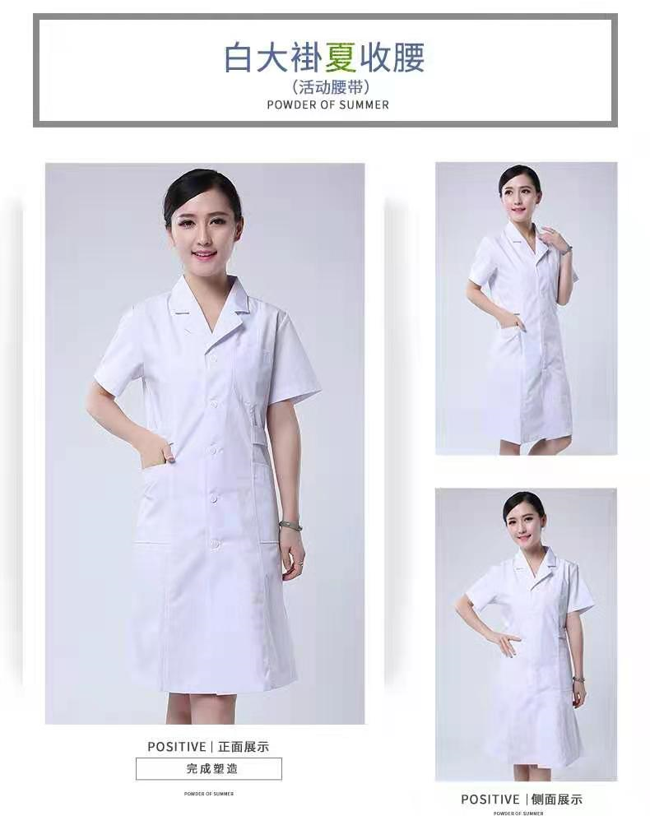 | 1.面料材质：T65/C35  纱支密度23*23 104*61 ；白色  2.款式：具体款式中标后协商；  3. 参考尺寸：满足身高为155cm至190cm人群；  4.面料缩水率≤3%；  5.甲醛含量＜75mg/kg,符合GB18401-2010《国家纺织产品基本安全技术规范》标准；  6.PH值：4～8，符合GB18401-2010《国家纺织产品基本安全技术规范》标准；  7.色牢度（耐水、耐干磨、耐酸碱汗渍）：≥4级；  8.断裂强力（干态）：≥450N；  9.撕破强力（干态）：≥15N；  10.不得检出可分解致癌芳香胺24种，符合GB18401-2010《国家纺织产品基本安全技术规范》标准；  11.面料耐磨度高，不起球，不褪色，不变形，不易起褶，耐高温、耐氯漂，无异味；  12.面料提供有资质的第三方检测机构出具的检测报告。  13.质量要求：做工精细、无异味、可漂洗、耐高温、不起球、无静电、吸汗、透气、抗皱、延展性好 | 件
29 | 妇产科洗手上衣--（夏季）  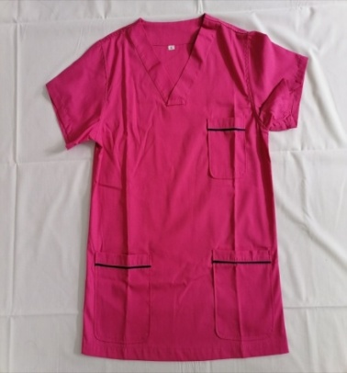 | 1.面料材质： 85%聚酯纤维1%导电复合纱14%棉  克重：225g/m²  色系：玫红粉色  2.款式：上衣、具体款式中标后协商；  3.成品规格：满足身高为155cm至190cm人群；  4.面料缩水率≤3%；  5.甲醛含量＜75mg/kg,符合GB18401-2010《国家纺织产品基本安全技术规范》标准；  6.PH值：4～8，符合GB18401-2010《国家纺织产品基本安全技术规范》标准；  7.色牢度（耐水、耐干磨、耐酸碱汗渍）：≥4级；  8.断裂强力（干态）：≥400N；  9.撕破强力（干态）：≥20N；  10.不得检出可分解致癌芳香胺24种，符合GB18401-2010《国家纺织产品基本安全技术规范》标准；  11.面料耐磨度高，不起球，不褪色，不变形，不易起褶，耐高温、无异味；  12.面料提供有资质的第三方检测机构出具的检测报告。  13.质量要求：做工精细、无异味、可漂洗、耐高温、不起球、无静电、吸汗、透气、抗皱、延展性好 | 件
30 | 妇产科洗手裤子--（夏季）  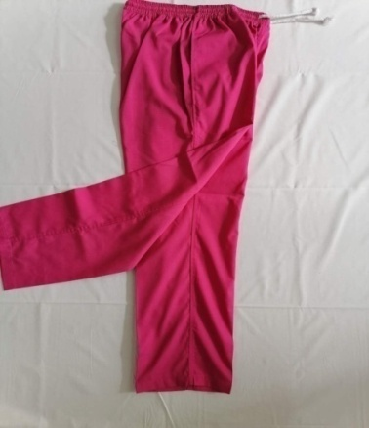 | 1.面料材质： 85%聚酯纤维1%导电复合纱14%棉  克重：225g/m²  色系：玫红粉色  2.款式：裤子、具体款式中标后协商；  3.成品规格：满足身高为155cm至190cm人群；  4.面料缩水率≤3%；  5.甲醛含量＜75mg/kg,符合GB18401-2010《国家纺织产品基本安全技术规范》标准；  6.PH值：4～8，符合GB18401-2010《国家纺织产品基本安全技术规范》标准；  7.色牢度（耐水、耐干磨、耐酸碱汗渍）：≥4级；  8.断裂强力（干态）：≥400N；  9.撕破强力（干态）：≥20N；  10.不得检出可分解致癌芳香胺24种，符合GB18401-2010《国家纺织产品基本安全技术规范》标准；  11.面料耐磨度高，不起球，不褪色，不变形，不易起褶，耐高温、无异味；  12.面料提供有资质的第三方检测机构出具的检测报告。  13.质量要求：做工精细、无异味、可漂洗、耐高温、不起球、无静电、吸汗、透气、抗皱、延展性好 | 件
31 | 通用操作洗手衣-上衣（夏季）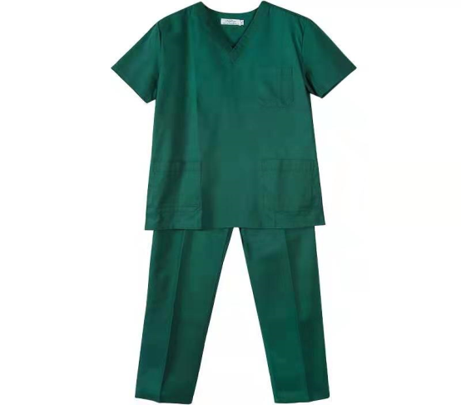 | 1.面料材质： 85%聚酯纤维1%导电复合纱14%棉  克重：225g/m²  色系：绿色  2.款式：分身含裤子、具体款式中标后协商；  3.成品规格：满足身高为155cm至190cm人群；；  4.面料缩水率≤3%；  5.甲醛含量＜75mg/kg,符合GB18401-2010《国家纺织产品基本安全技术规范》标准；  6.PH值：4～8，符合GB18401-2010《国家纺织产品基本安全技术规范》标准；  7.色牢度（耐水、耐干磨、耐酸碱汗渍）：≥4级；  8.断裂强力（干态）：≥400N；  9.撕破强力（干态）：≥20N；  10.不得检出可分解致癌芳香胺24种，符合GB18401-2010《国家纺织产品基本安全技术规范》标准；  11.面料耐磨度高，不起球，不褪色，不变形，不易起褶，耐高温、无异味；  12.面料提供有资质的第三方检测机构出具的检测报告。  13.质量要求：做工精细、无异味、可漂洗、耐高温、不起球、无静电、吸汗、透气、抗皱、延展性好 | 件
32 | 通用操作洗手衣-裤子--（夏季） | 1.面料材质： 85%聚酯纤维1%导电复合纱14%棉  克重：225g/m²  色系：绿色  2.款式：具体款式中标后协商；  3.成品规格：满足身高为155cm至190cm人群；  4.面料缩水率≤3%；  5.甲醛含量＜75mg/kg,符合GB18401-2010《国家纺织产品基本安全技术规范》标准；  6.PH值：4～8，符合GB18401-2010《国家纺织产品基本安全技术规范》标准；  7.色牢度（耐水、耐干磨、耐酸碱汗渍）：≥4级；  8.断裂强力（干态）：≥400N；  9.撕破强力（干态）：≥20N；  10.不得检出可分解致癌芳香胺24种，符合GB18401-2010《国家纺织产品基本安全技术规范》标准；  11.面料耐磨度高，不起球，不褪色，不变形，不易起褶，耐高温、无异味；  12.面料提供有资质的第三方检测机构出具的检测报告。  13.质量要求：做工精细、无异味、可漂洗、耐高温、不起球、无静电、吸汗、透气、抗皱、延展性好 | 件
33 | 通用操作洗手衣上衣--（冬季）  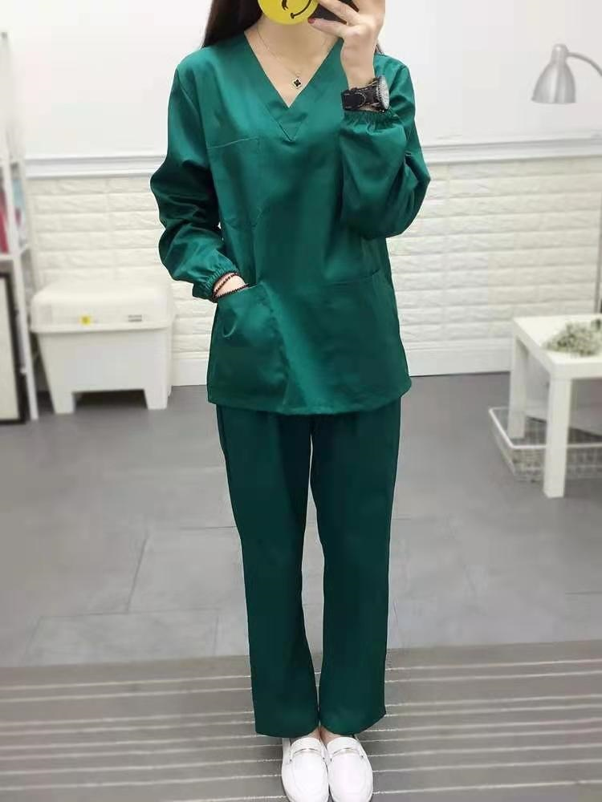 | 1.面料材质： 85%聚酯纤维1%导电复合纱14%棉  克重：225g/m²  色系：绿色  2.款式：具体款式中标后协商；  3.成品规格：满足身高为155cm至190cm人群；  4.面料缩水率≤3%；  5.甲醛含量＜75mg/kg,符合GB18401-2010《国家纺织产品基本安全技术规范》标准；  6.PH值：4～8，符合GB18401-2010《国家纺织产品基本安全技术规范》标准；  7.色牢度（耐水、耐干磨、耐酸碱汗渍）：≥4级；  8.断裂强力（干态）：≥400N；  9.撕破强力（干态）：≥20N；  10.不得检出可分解致癌芳香胺24种，符合GB18401-2010《国家纺织产品基本安全技术规范》标准；  11.面料耐磨度高，不起球，不褪色，不变形，不易起褶，耐高温、无异味；  12.面料提供有资质的第三方检测机构出具的检测报告。  13.质量要求：做工精细、无异味、可漂洗、耐高温、不起球、无静电、吸汗、透气、抗皱、延展性好 | 件
34 | 通用操作洗手衣--裤子（冬季）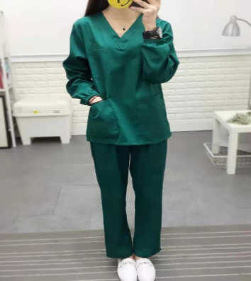 | 1.面料材质： 85%聚酯纤维1%导电复合纱14%棉  克重：225g/m²  色系：绿色  2.款式：具体款式中标后协商；  3.成品规格：满足身高为155cm至190cm人群；  4.面料缩水率≤3%；  5.甲醛含量＜75mg/kg,符合GB18401-2010《国家纺织产品基本安全技术规范》标准；  6.PH值：4～8，符合GB18401-2010《国家纺织产品基本安全技术规范》标准；  7.色牢度（耐水、耐干磨、耐酸碱汗渍）：≥4级；  8.断裂强力（干态）：≥400N；  9.撕破强力（干态）：≥20N；  10.不得检出可分解致癌芳香胺24种，符合GB18401-2010《国家纺织产品基本安全技术规范》标准；  11.面料耐磨度高，不起球，不褪色，不变形，不易起褶，耐高温、无异味；  12.面料提供有资质的第三方检测机构出具的检测报告。  13.质量要求：做工精细、无异味、可漂洗、耐高温、不起球、无静电、吸汗、透气、抗皱、延展性好 | 件
35 | 通用非操作洗手衣-上衣（医药技）  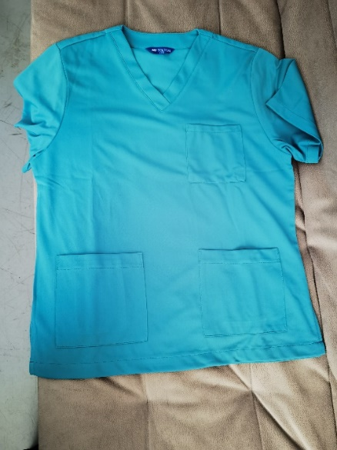 | 1.面料材质： 85%聚酯纤维1%导电复合纱14%棉  克重：225g/m²  色系：湖蓝色  2.款式：具体款式中标后协商；  3.成品规格：满足身高为155cm至190cm人群；  4.面料缩水率≤3%；  5.甲醛含量＜75mg/kg,符合GB18401-2010《国家纺织产品基本安全技术规范》标准；  6.PH值：4～8，符合GB18401-2010《国家纺织产品基本安全技术规范》标准；  7.色牢度（耐水、耐干磨、耐酸碱汗渍）：≥4级；  8.断裂强力（干态）：≥400N；  9.撕破强力（干态）：≥20N；  10.不得检出可分解致癌芳香胺24种，符合GB18401-2010《国家纺织产品基本安全技术规范》标准；  11.面料耐磨度高，不起球，不褪色，不变形，不易起褶，耐高温、无异味；  12.面料提供有资质的第三方检测机构出具的检测报告。  13.质量要求：做工精细、无异味、可漂洗、耐高温、不起球、无静电、吸汗、透气、抗皱、延展性好好 | 件
36 | 通用非操作洗手衣-上衣（护理）  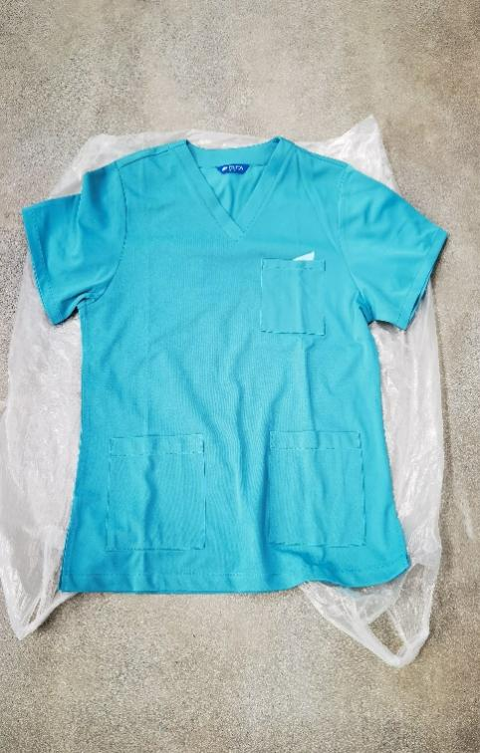 | 面料成分：  样式：如图，左上口袋有浅蓝色外露三角标  1.面料材质： 85%聚酯纤维1%导电复合纱14%棉  克重：225g/m²  色系：湖蓝色  2.款式：具体款式中标后协商；  3.成品规格：满足身高为155cm至190cm人群；  4.面料缩水率≤3%；  5.甲醛含量＜75mg/kg,符合GB18401-2010《国家纺织产品基本安全技术规范》标准；  6.PH值：4～8，符合GB18401-2010《国家纺织产品基本安全技术规范》标准；  7.色牢度（耐水、耐干磨、耐酸碱汗渍）：≥4级；  8.断裂强力（干态）：≥400N；  9.撕破强力（干态）：≥20N；  10.不得检出可分解致癌芳香胺24种，符合GB18401-2010《国家纺织产品基本安全技术规范》标准；  11.面料耐磨度高，不起球，不褪色，不变形，不易起褶，耐高温、无异味；  12.面料提供有资质的第三方检测机构出具的检测报告。  13.质量要求：做工精细、无异味、可漂洗、耐高温、不起球、无静电、吸汗、透气、抗皱、延展性好 | 件
37 | 通用非操作洗手衣—裤子  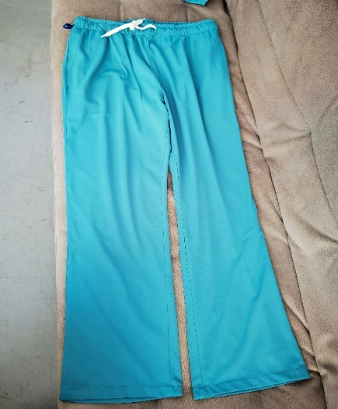 | 1.面料材质： 85%聚酯纤维1%导电复合纱14%棉  克重：225g/m²  色系：湖兰色  2.款式：具体款式中标后协商；  3.成品规格：满足身高为155cm至190cm人群；  4.面料缩水率≤3%；  5.甲醛含量＜75mg/kg,符合GB18401-2010《国家纺织产品基本安全技术规范》标准；  6.PH值：4～8，符合GB18401-2010《国家纺织产品基本安全技术规范》标准；  7.色牢度（耐水、耐干磨、耐酸碱汗渍）：≥4级；  8.断裂强力（干态）：≥400N；  9.撕破强力（干态）：≥20N；  10.不得检出可分解致癌芳香胺24种，符合GB18401-2010《国家纺织产品基本安全技术规范》标准；  11.面料耐磨度高，不起球，不褪色，不变形，不易起褶，耐高温、无异味；  12.面料提供有资质的第三方检测机构出具的检测报告。  13.质量要求：做工精细、无异味、可漂洗、耐高温、不起球、无静电、吸汗、透气、抗皱、延展性好 | 件
38 | 通用非操作洗手衣-上衣（其他类）  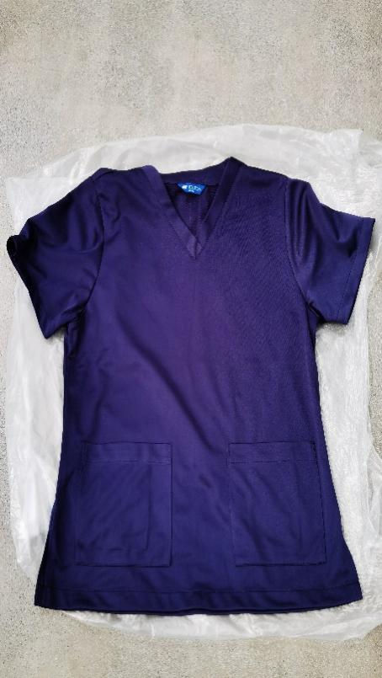 | 1.面料材质： 85%聚酯纤维1%导电复合纱14%棉  克重：225g/m²  色系：藏蓝色  2.款式：具体款式中标后协商；  3.成品规格：满足身高为155cm至190cm人群；  4.面料缩水率≤3%；  5.甲醛含量＜75mg/kg,符合GB18401-2010《国家纺织产品基本安全技术规范》标准；  6.PH值：4～8，符合GB18401-2010《国家纺织产品基本安全技术规范》标准；  7.色牢度（耐水、耐干磨、耐酸碱汗渍）：≥4级；  8.断裂强力（干态）：≥400N；  9.撕破强力（干态）：≥20N；  10.不得检出可分解致癌芳香胺24种，符合GB18401-2010《国家纺织产品基本安全技术规范》标准；  11.面料耐磨度高，不起球，不褪色，不变形，不易起褶，耐高温、无异味；  12.面料提供有资质的第三方检测机构出具的检测报告。  13.质量要求：做工精细、无异味、可漂洗、耐高温、不起球、无静电、吸汗、透气、抗皱、延展性好 | 件
39 | 通用非操作洗手衣-裤子（其他类）  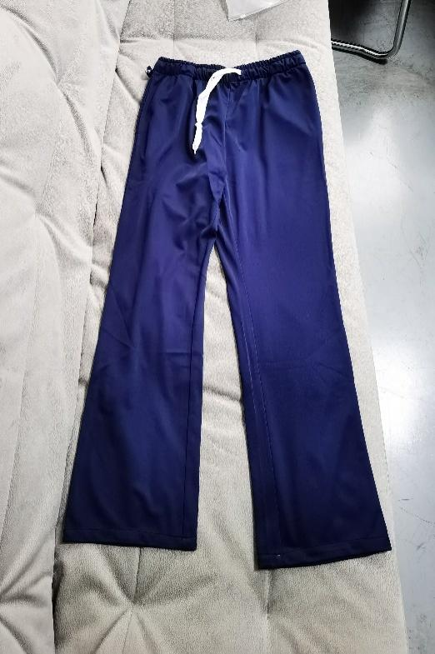 | 1.面料材质： 85%聚酯纤维1%导电复合纱14%棉  克重：225g/m²  色系：藏蓝色  2.款式：具体款式中标后协商；  3.成品规格：满足身高为155cm至190cm人群；  4.面料缩水率≤3%；  5.甲醛含量＜75mg/kg,符合GB18401-2010《国家纺织产品基本安全技术规范》标准；  6.PH值：4～8，符合GB18401-2010《国家纺织产品基本安全技术规范》标准；  7.色牢度（耐水、耐干磨、耐酸碱汗渍）：≥4级；  8.断裂强力（干态）：≥400N；  9.撕破强力（干态）：≥20N；  10.不得检出可分解致癌芳香胺24种，符合GB18401-2010《国家纺织产品基本安全技术规范》标准；  11.面料耐磨度高，不起球，不褪色，不变形，不易起褶，耐高温、无异味；  12.面料提供有资质的第三方检测机构出具的检测报告。  13.质量要求：做工精细、无异味、可漂洗、耐高温、不起球、无静电、吸汗、透气、抗皱、延展性好 | 件
40 | 长袖隔离服、带脚套（中医血液科层流病房）  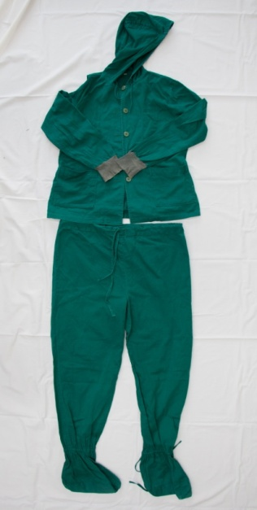 | 1.面料材质： 85%聚酯纤维1%导电复合纱14%棉  克重：225g/m²  色系：墨绿色  2.款式：具体款式中标后协商；  3.成品规格：满足身高为155cm至190cm人群；  4.面料缩水率≤3%；  5.甲醛含量＜75mg/kg,符合GB18401-2010《国家纺织产品基本安全技术规范》标准；  6.PH值：4～8，符合GB18401-2010《国家纺织产品基本安全技术规范》标准；  7.色牢度（耐水、耐干磨、耐酸碱汗渍）：≥4级；  8.断裂强力（干态）：≥400N；  9.撕破强力（干态）：≥20N；  10.不得检出可分解致癌芳香胺24种，符合GB18401-2010《国家纺织产品基本安全技术规范》标准；  11.面料耐磨度高，不起球，不褪色，不变形，不易起褶，耐高温、无异味；  12.面料提供有资质的第三方检测机构出具的检测报告。  13.质量要求：做工精细、无异味、可漂洗、耐高温、不起球、无静电、吸汗、透气、抗皱、延展性好 | 件
41 | 隔离衣（中医血液科层流病房）  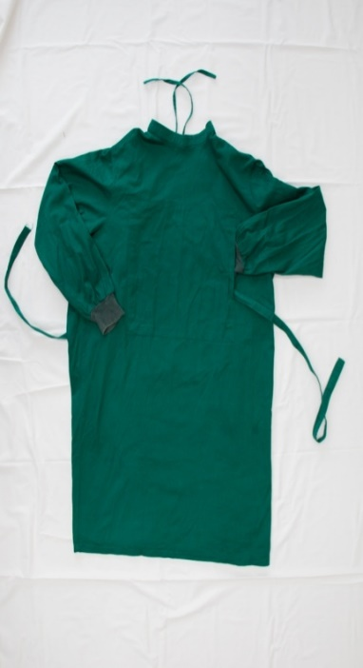 | 1.面料材质： 85%聚酯纤维1%导电复合纱14%棉  克重：225g/m²  色系：绿色  2.款式：具体款式中标后协商；  3.成品规格：满足身高为155cm至190cm人群；  4.面料缩水率≤3%；  5.甲醛含量＜75mg/kg,符合GB18401-2010《国家纺织产品基本安全技术规范》标准；  6.PH值：4～8，符合GB18401-2010《国家纺织产品基本安全技术规范》标准；  7.色牢度（耐水、耐干磨、耐酸碱汗渍）：≥4级；  8.断裂强力（干态）：≥400N；  9.撕破强力（干态）：≥20N；  10.不得检出可分解致癌芳香胺24种，符合GB18401-2010《国家纺织产品基本安全技术规范》标准；  11.面料耐磨度高，不起球，不褪色，不变形，不易起褶，耐高温、无异味；  12.面料提供有资质的第三方检测机构出具的检测报告。  13.质量要求：做工精细、无异味、可漂洗、耐高温、不起球、无静电、吸汗、透气、抗皱、延展性好 | 件
42 | 配液中心工人套装（冬季）  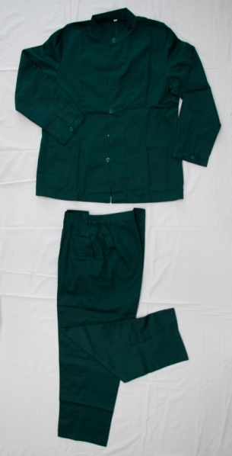 | 1.面料材质：T65/C35  纱支密度45/2*21, 138*71色系：蓝色  2.款式：具体款式中标后协商；  3.成品规格：满足身高为155cm至190cm人群；  4.面料缩水率≤3%；  5.甲醛含量＜75mg/kg,符合GB18401-2010《国家纺织产品基本安全技术规范》标准；  6.PH值：4～8，符合GB18401-2010《国家纺织产品基本安全技术规范》标准；  7.色牢度（耐水、耐干磨、耐酸碱汗渍）：≥4级；  8.断裂强力（干态）：≥500N；  9.撕破强力（干态）：≥20N；  10.不得检出可分解致癌芳香胺24种，符合GB18401-2010《国家纺织产品基本安全技术规范》标准；  11.面料耐磨度高，不起球，不褪色，不变形，不易起褶，耐高温、无异味；  12.面料提供有资质的第三方检测机构出具的检测报告。  13.质量要求：做工精细、无异味、可漂洗、耐高温、不起球、无静电、吸汗、透气、抗皱、延展性好 | 件
43 | 配液中心工人套装（夏季）  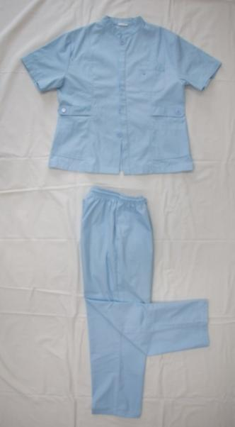 | 1.面料材质：T65/C35  纱支密度23*23， 104*61  色系：蓝色  2.款式：具体款式中标后协商；  3.成品规格：满足身高为155cm至190cm人群；  4.面料缩水率≤3%；  5.甲醛含量＜75mg/kg,符合GB18401-2010《国家纺织产品基本安全技术规范》标准；  6.PH值：4～8，符合GB18401-2010《国家纺织产品基本安全技术规范》标准；  7.色牢度（耐水、耐干磨、耐酸碱汗渍）：≥4级；  8.断裂强力（干态）：≥450N；  9.撕破强力（干态）：≥15N；  10.不得检出可分解致癌芳香胺24种，符合GB18401-2010《国家纺织产品基本安全技术规范》标准；  11.面料耐磨度高，不起球，不褪色，不变形，不易起褶，耐高温、无异味；  12.面料提供有资质的第三方检测机构出具的检测报告。  13.质量要求：做工精细、无异味、可漂洗、耐高温、不起球、无静电、吸汗、透气、抗皱、延展性好 | 件
44 | 职工工勤装服（水电工人）（冬季）  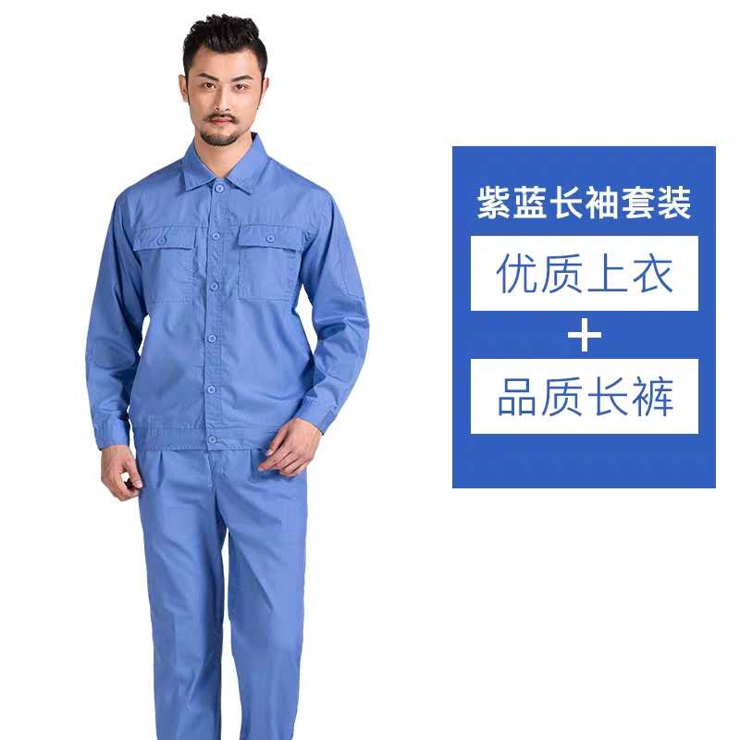 | 1.面料材质：T65/C35  纱支密度45/2*21, 138*71  色系：蓝色  2.款式：具体款式中标后协商；  3.成品规格：满足身高为155cm至190cm人群；  4.面料缩水率≤3%；  5.甲醛含量＜75mg/kg,符合GB18401-2010《国家纺织产品基本安全技术规范》标准；  6.PH值：4～8，符合GB18401-2010《国家纺织产品基本安全技术规范》标准；  7.色牢度（耐水、耐干磨、耐酸碱汗渍）：≥4级；  8.断裂强力（干态）：≥450N；  9.撕破强力（干态）：≥15N；  10.不得检出可分解致癌芳香胺24种，符合GB18401-2010《国家纺织产品基本安全技术规范》标准；  11. 质量要求：柔软、耐磨、不易缩水、不起皱  侧兜加拉链、下摆以调节扣形式收口、配腰带\面料耐磨度高，不起球，不褪色，不变形，不易起褶，耐高温、无异味；  12.面料提供有资质的第三方检测机构出具的检测报告。 | 件
45 | 职工工勤装服（水电工人）（夏季）  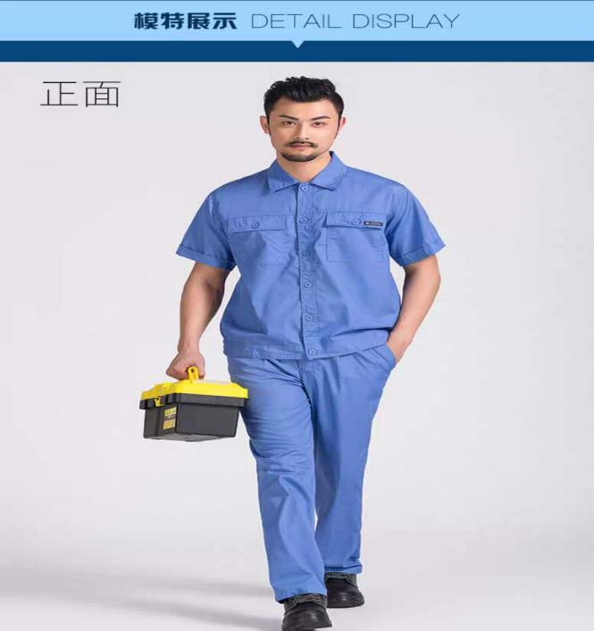 | 1.面料材质：T65/C35  纱支密度23*23， 104*61  色系：蓝色  2.款式：具体款式中标后协商；  3.成品规格：满足身高为155cm至190cm人群；  4.面料缩水率≤3%；  5.甲醛含量＜75mg/kg,符合GB18401-2010《国家纺织产品基本安全技术规范》标准；  6.PH值：4～8，符合GB18401-2010《国家纺织产品基本安全技术规范》标准；  7.色牢度（耐水、耐干磨、耐酸碱汗渍）：≥4级；  8.断裂强力（干态）：≥450N；  9.撕破强力（干态）：≥15N；  10.不得检出可分解致癌芳香胺24种，符合GB18401-2010《国家纺织产品基本安全技术规范》标准；  11. 质量要求：柔软、耐磨、不易缩水、不起皱  侧兜加拉链、下摆以调节扣形式收口、配腰带\面料耐磨度高，不起球，不褪色，不变形，不易起褶，耐高温、无异味；  12.面料提供有资质的第三方检测机构出具的检测报告。 | 件
46 | 挂号员/收款员/职员（西装、裤子、工装）（冬季）  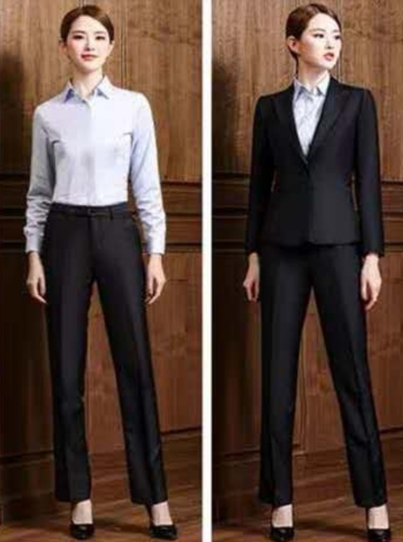 | 1.面料材质：69%聚酯纤维29%粘纤2%氨纶  纱支：50S/2*32S/1+40D  色系：藏蓝色  2.款式：具体款式中标后协商；  3.成品规格：满足身高为155cm至190cm人群；  4.面料缩水率≤3%；  5.甲醛含量＜75mg/kg,符合GB18401-2010《国家纺织产品基本安全技术规范》标准；  6.PH值：4～8，符合GB18401-2010《国家纺织产品基本安全技术规范》标准；  7.色牢度（耐水、耐干磨、耐酸碱汗渍）：≥4级；  8.断裂强力（干态）：≥450N；  9.撕破强力（干态）：≥20N；  10.不得检出可分解致癌芳香胺24种，符合GB18401-2010《国家纺织产品基本安全技术规范》标准；  11.面料耐磨度高，不起球，不褪色，不变形，不易起褶，耐高温、无异味；  12.质量要求：做工精细、无异味、可漂洗、耐高温、不起球、无静电、吸汗、透气、抗皱、延展性好  13.面料提供有资质的第三方检测机构出具的检测报告。 | 件
47 | 挂号员/收款员/职员（衬衫长袖）（冬季） | 1.面料材质：60%棉40%聚酯纤维  纱支：80S/2*80S/2  色系：白色  2.款式：具体款式中标后协商；  3.成品规格：满足身高为155cm至190cm人群；  4.面料缩水率≤3%；  5.甲醛含量＜75mg/kg,符合GB18401-2010《国家纺织产品基本安全技术规范》标准；  6.PH值：4～8，符合GB18401-2010《国家纺织产品基本安全技术规范》标准；  7.色牢度（耐水、耐干磨、耐酸碱汗渍）：≥4级；  8.断裂强力（干态）：≥400N；  9.撕破强力（干态）：≥20N；  10.不得检出可分解致癌芳香胺24种，符合GB18401-2010《国家纺织产品基本安全技术规范》标准；  11.面料耐磨度高，不起球，不褪色，不变形，不易起褶，耐高温、无异味；  12.质量要求：做工精细、无异味、可漂洗、耐高温、不起球、无静电、吸汗、透气、抗皱、延展性好  13.面料提供有资质的第三方检测机构出具的检测报告。 | 件
48 | 挂号员/收款员/职员（衬衫短袖）（夏季）  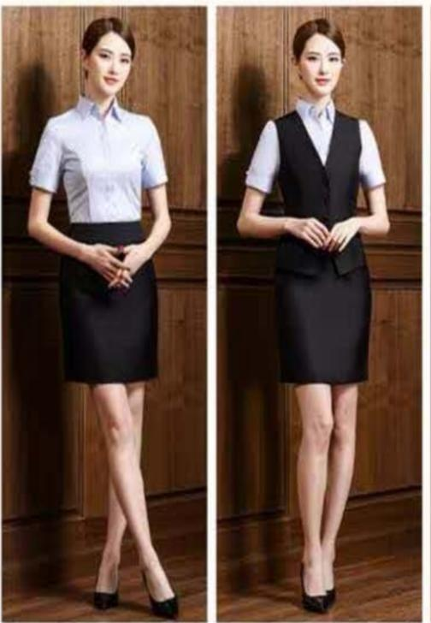 | 1.面料材质：60%棉40%聚酯纤维  纱支:80S/2*80S/2  色系：白色  2.款式：具体款式中标后协商；  3.成品规格：满足身高为155cm至190cm人群；  4.面料缩水率≤3%；  5.甲醛含量＜75mg/kg,符合GB18401-2010《国家纺织产品基本安全技术规范》标准；  6.PH值：4～8，符合GB18401-2010《国家纺织产品基本安全技术规范》标准；  7.色牢度（耐水、耐干磨、耐酸碱汗渍）：≥4级；  8.断裂强力（干态）：≥400N；  9.撕破强力（干态）：≥20N；  10.不得检出可分解致癌芳香胺24种，符合GB18401-2010《国家纺织产品基本安全技术规范》标准；  11.面料耐磨度高，不起球，不褪色，不变形，不易起褶，耐高温，无异味；  12.质量要求：做工精细、无异味、可漂洗、耐高温、不起球、无静电、吸汗、透气、抗皱、延展性好  13.面料提供有资质的第三方检测机构出具的检测报告。 | 件
49 | 挂号员/收款员/职员（裙子）（夏季）  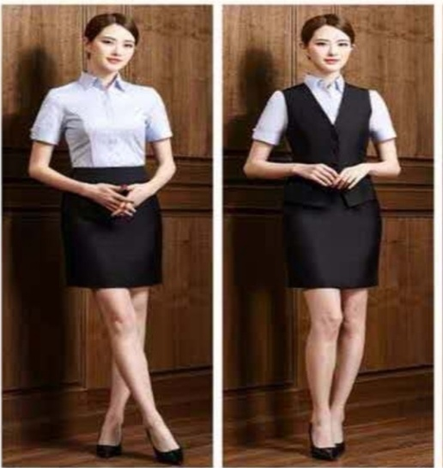 | 1.面料材质：69%聚酯纤维29%粘纤2%氨纶  纱支：50S/2*32S/1+40D  色系：藏蓝色  2.款式：具体款式中标后协商；  3.成品规格：满足身高为155cm至190cm人群；  4.面料缩水率≤3%；  5.甲醛含量＜75mg/kg,符合GB18401-2010《国家纺织产品基本安全技术规范》标准；  6.PH值：4～8，符合GB18401-2010《国家纺织产品基本安全技术规范》标准；  7.色牢度（耐水、耐干磨、耐酸碱汗渍）：≥4级；  8.断裂强力（干态）：≥450N；  9.撕破强力（干态）：≥20N；  10.不得检出可分解致癌芳香胺24种，符合GB18401-2010《国家纺织产品基本安全技术规范》标准；  11.面料耐磨度高，不起球，不褪色，不变形，不易起褶，耐高温、无异味；  12.质量要求：做工精细、无异味、可漂洗、耐高温、不起球、无静电、吸汗、透气、抗皱、延展性好、不褪色，不起毛，不变形，防粘灰，抗静电，低极光。  13.面料提供有资质的第三方检测机构出具的检测报告。 | 件
50 | 特殊护士帽/（手术帽/葫芦帽）  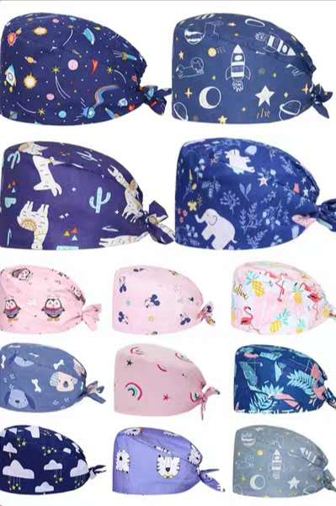 | 1.面料材质：T65/C35  纱支密度23*23 104*61 ；  2.款式：葫芦帽样式，后加带具体款式中标后协商；  3. 参考尺寸：均码  4.面料缩水率≤3%；  5.甲醛含量＜75mg/kg,符合GB18401-2010《国家纺织产品基本安全技术规范》标准；  6.PH值：4～8，符合GB18401-2010《国家纺织产品基本安全技术规范》标准；  7.色牢度（耐水、耐干磨、耐酸碱汗渍）：≥4级；  8.断裂强力（干态）：≥450N；  9.撕破强力（干态）：≥20N；  10.不得检出可分解致癌芳香胺24种，符合GB18401-2010《国家纺织产品基本安全技术规范》标准；  11.面料耐磨度高，不起球，不褪色，不变形，不易起褶，耐高温、无异味；  12.质量要求：做工精细、无异味、可漂洗、耐高温、不起球、、吸汗、透气。  13.面料提供有资质的第三方检测机构出具的检测报告。 | 件
51 | 医用毛衣外套（蓝色）女款  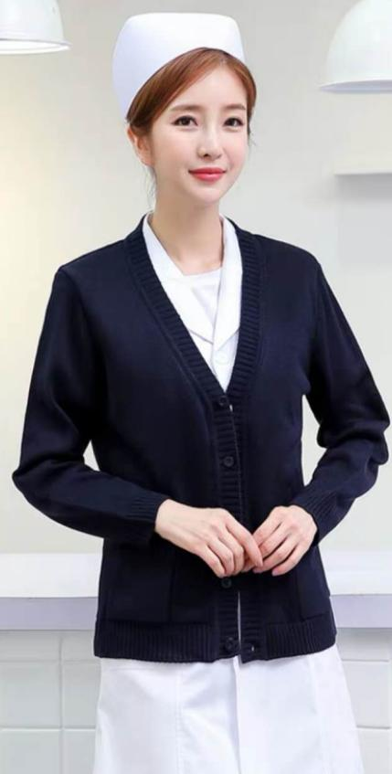 | - 面料成分：90%毛，10%精梳棉，  克重：650g/m²  2．安全指标按照 GB18401-2010执行  3．耐皂洗色牢度（变色、沾色）3-4  4．耐湿摩色牢度3（深色2-3）  5．国标60°机洗30分钟的条件下缩水率为3%-6%。  6.质量要求：做工精细、无异味、耐高温、不起球、无静电、吸汗、透气、抗皱、延展性好  7.面料提供有资质的第三方检测机构出具的检测报告。 | 件
52 | 羽绒马甲  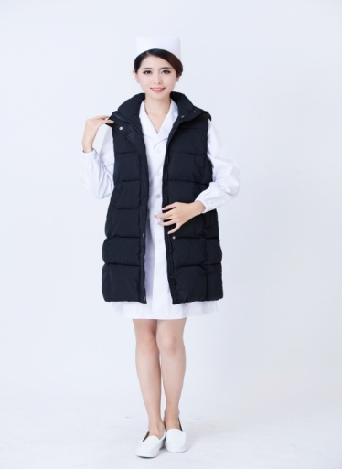 | 1.面里料材质：100%聚酯纤维  填充成分：95%鸭绒  色系：黑色  2.款式：具体款式中标后协商；  3.成品规格：满足身高为155cm至190cm人群；4.面料缩水率≤3%；  5.甲醛含量＜75mg/kg,符合GB18401-2010《国家纺织产品基本安全技术规范》标准；  6.PH值：4～8，符合GB18401-2010《国家纺织产品基本安全技术规范》标准；  7.色牢度（耐水、耐干磨、耐酸碱汗渍）：≥4级；  8.不得检出可分解致癌芳香胺24种，符合GB18401-2010《国家纺织产品基本安全技术规范》标准；  9.充绒量：100g以上  10.面料耐磨度高，不起球，不褪色，不变形，不易起褶，耐高温、无异味；  11.质量要求：做工精细、无异味、耐高温、不起球、无静电、吸汗、透气、抗皱、延展性好  12.面料提供有资质的第三方检测机构出具的检测报告。 | 件
53 | 羽绒服  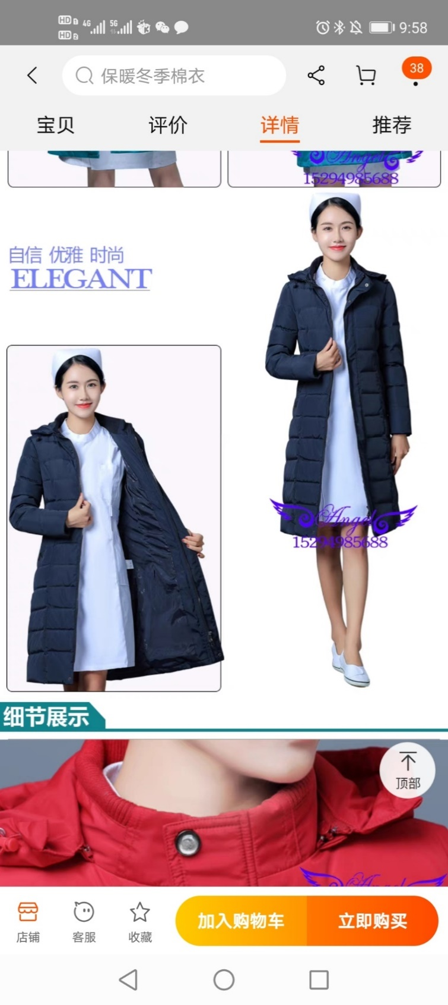 | 1.面里料材质：100%聚酯纤维  填充成分：95%鸭绒  色系：黑色  2.款式：具体款式中标后协商；  3.成品规格：满足身高为155cm至190cm人群；4.面料缩水率≤3%；  5.甲醛含量＜75mg/kg,符合GB18401-2010《国家纺织产品基本安全技术规范》标准；  6.PH值：4～8，符合GB18401-2010《国家纺织产品基本安全技术规范》标准；  7.色牢度（耐水、耐干磨、耐酸碱汗渍）：≥4级；  8.不得检出可分解致癌芳香胺24种，符合GB18401-2010《国家纺织产品基本安全技术规范》标准；  9.充绒量：150g以上  10.面料耐磨度高，不起球，不褪色，不变形，不易起褶，耐高温、无异味；  11.质量要求：做工精细、无异味、耐高温、不起球、无静电、吸汗、透气、抗皱、延展性好  12.面料提供有资质的第三方检测机构出具的检测报告。 | 件
54 | 供应室（防水围裙）  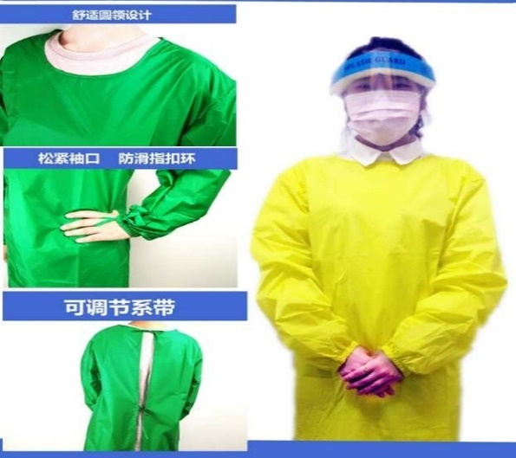 | 1.面料材质： 99%聚酯纤维1%导电复合纱  色系：墨绿色  2.款式：具体款式中标后协商；  3.成品规格：满足身高为155cm至190cm人群；  4.面料缩水率≤3%；  5.甲醛含量＜75mg/kg,符合GB18401-2010《国家纺织产品基本安全技术规范》标准；  6.PH值：4～8，符合GB18401-2010《国家纺织产品基本安全技术规范》标准；  7.色牢度（耐水、耐干磨、耐酸碱汗渍）：≥4级；  8.不得检出可分解致癌芳香胺24种，符合GB18401-2010《国家纺织产品基本安全技术规范》标准；  9.面料耐磨度高，不起球，不褪色，不变形，不易起褶，耐高温、无异味；  10.质量要求：做工精细、无异味、耐高温、不起球、无静电、吸汗、透气、抗皱、延展性好 | 件
55 | 护士鞋春秋  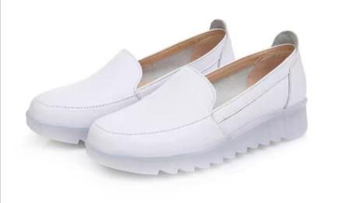 | 材质：头层牛皮  鞋底：牛筋底  鞋垫：猪皮内里  尺码：35-44  质量要求：舒适、耐磨、防滑，轻便 | 双
56 | 护士鞋夏季  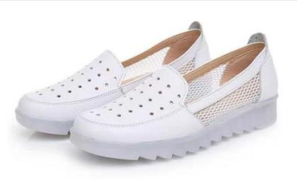 | 材质：头层牛皮  鞋底：牛筋底  鞋垫：猪皮内里  尺码：35-44  质量要求：舒适、耐磨、防滑，轻便 | 双
57 | 护士鞋冬季  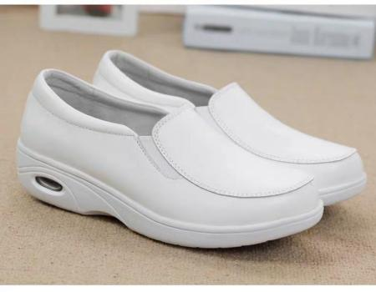 | 面料：头层牛皮  鞋底：牛筋底  鞋垫：猪皮内里、短绒  尺码：35-44  质量要求：舒适、耐磨、防滑，轻便 | 双
58 | 工作用鞋（拖鞋）  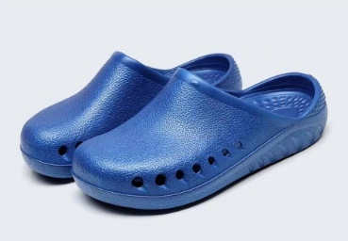 | 材质：EVA  颜色：  质量要求：耐腐蚀、耐磨、防静电、防穿刺、防滑倒  尺码：35-44 | 双
59 | 褥子套  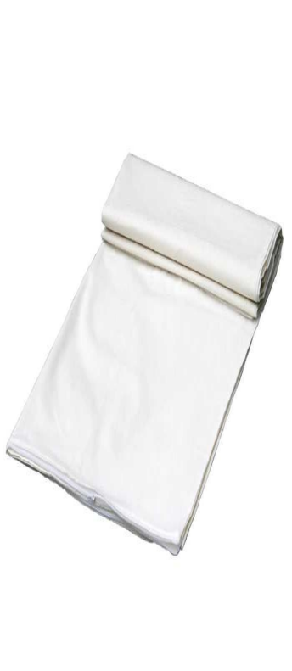 | 1.面料材质：纯棉  纱支密度：C20*20,60*60  克重：150克/平方米  颜色：本白  参考尺寸：120*200cm  2.款式：具体款式中标后协商；  3.面料缩水率≤3%；  4.甲醛含量＜75mg/kg,符合GB18401-2010《国家纺织产品基本安全技术规范》标准；  5.PH值：4～8，符合GB18401-2010《国家纺织产品基本安全技术规范》标准；  6.色牢度（耐水、耐干磨、耐酸碱汗渍）：≥4级；  7.断裂强力（干态）：≥400N；  8.撕破强力（干态）：≥20N；  9.不得检出可分解致癌芳香胺24种，符合GB18401-2010《国家纺织产品基本安全技术规范》标准；  10.面料耐磨度高，不起球，不褪色，不变形，不易起褶，耐高温、耐氯漂，无异味；  11.质量要求：做工精细、无异味、可漂洗、耐高温、不起球、无静电、吸汗、透气  12.面料提供有资质的第三方检测机构出具的检测报告。 | 件
60 | 枕芯套  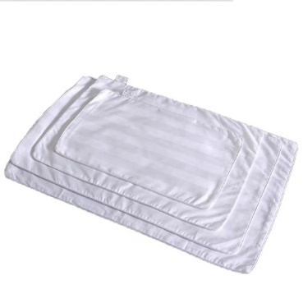 | 1.面料材质：纯棉  纱支密度：C20*20,60*60  克重：150克/平方米  颜色：本白  参考尺寸：60*40cm  2.款式：具体款式中标后协商；  4.面料缩水率≤3%；  5.甲醛含量＜75mg/kg,符合GB18401-2010《国家纺织产品基本安全技术规范》标准；  6.PH值：4～8，符合GB18401-2010《国家纺织产品基本安全技术规范》标准；  7.色牢度（耐水、耐干磨、耐酸碱汗渍）：≥4级；  8.断裂强力（干态）：≥400N；  9.撕破强力（干态）：≥20N；  10.不得检出可分解致癌芳香胺24种，符合GB18401-2010《国家纺织产品基本安全技术规范》标准；  11.面料耐磨度高，不起球，不褪色，不变形，不易起褶，耐高温、耐氯漂，无异味；  12.质量要求：做工精细、无异味、可漂洗、耐高温、不起球、无静电、吸汗、透气  13.面料提供有资质的第三方检测机构出具的检测报告。 | 件
61 | 妇儿病房—床单  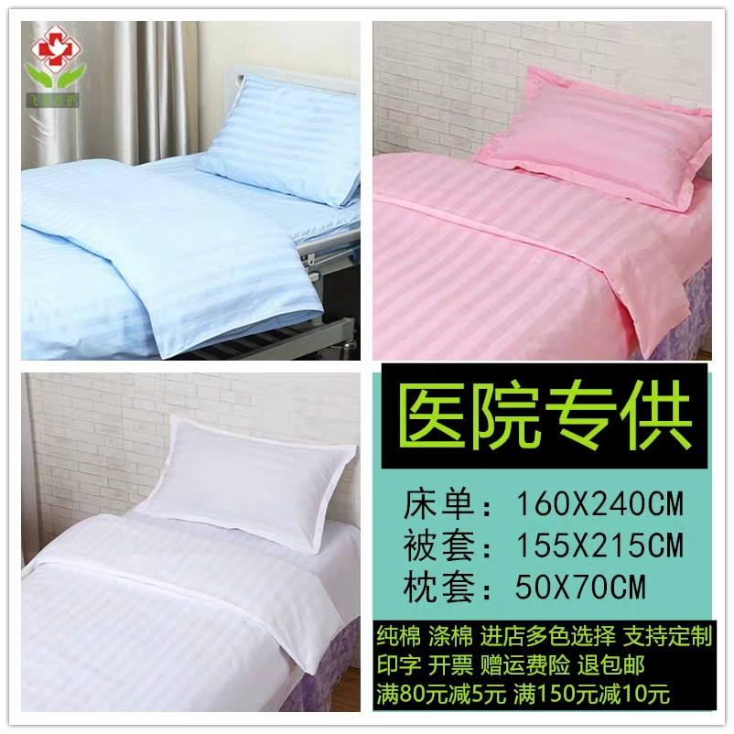 | 1.面料材质：涤20%棉80%  纱支密度：30×30 133×76  颜色：水粉缎条  2.款式：具体款式中标后协商；  3. 参考尺寸：202*152+两侧折边95*31  4.面料缩水率≤3%；  5.甲醛含量＜75mg/kg,符合GB18401-2010《国家纺织产品基本安全技术规范》标准；  6.PH值：4～8，符合GB18401-2010《国家纺织产品基本安全技术规范》标准；  7.色牢度（耐水、耐干磨、耐酸碱汗渍）：≥4级；  8.断裂强力（干态）：≥400N；  9.撕破强力（干态）：≥20N；  10.不得检出可分解致癌芳香胺24种，符合GB18401-2010《国家纺织产品基本安全技术规范》标准；  11.面料耐磨度高，不起球，不褪色，不变形，不易起褶，耐高温、无异味；  12.面料提供有资质的第三方检测机构出具的检测报告。  13.质量要求：做工精细、无异味、可漂洗、耐高温、不起球、吸汗、透气、抗皱、延展性好其他：床单四角带有松紧口角或者系带，用于绷紧床垫 | 件
62 | 妇儿病房—被套1 | 1.面料材质：涤20%棉80%  纱支密度：30×30 133×76  颜色：水粉缎条  2.款式：具体款式中标后协商；  3. 参考尺寸：155*206  4.面料缩水率≤3%；  5.甲醛含量＜75mg/kg,符合GB18401-2010《国家纺织产品基本安全技术规范》标准；  6.PH值：4～8，符合GB18401-2010《国家纺织产品基本安全技术规范》标准；  7.色牢度（耐水、耐干磨、耐酸碱汗渍）：≥4级；  8.断裂强力（干态）：≥400N；  9.撕破强力（干态）：≥20N；  10.不得检出可分解致癌芳香胺24种，符合GB18401-2010《国家纺织产品基本安全技术规范》标准；  11.面料耐磨度高，不起球，不褪色，不变形，不易起褶，耐高温、无异味；  12.面料提供有资质的第三方检测机构出具的检测报告。  13.质量要求：做工精细、无异味、可漂洗、耐高温、不起球、 | 件
63 | 妇儿病房—枕套 | 1.面料材质：涤20%棉80%  纱支密度：30×30 133×76  颜色：水粉缎条  3. 参考尺寸：65*44  4.面料缩水率≤3%；  5.甲醛含量＜75mg/kg,符合GB18401-2010《国家纺织产品基本安全技术规范》标准；  6.PH值：4～8，符合GB18401-2010《国家纺织产品基本安全技术规范》标准；  7.色牢度（耐水、耐干磨、耐酸碱汗渍）：≥4级；  8.断裂强力（干态）：≥400N；  9.撕破强力（干态）：≥20N；  10.不得检出可分解致癌芳香胺24种，符合GB18401-2010《国家纺织产品基本安全技术规范》标准；  11.面料耐磨度高，不起球，不褪色，不变形，不易起褶，耐高温、无异味；  12.面料提供有资质的第三方检测机构出具的检测报告。  13.质量要求：做工精细、无异味、可漂洗、耐高温、不起球、 | 件
64 | 妇儿病房—被套2 | 1.面料材质：涤20%棉80%  纱支密度：30×30 133×76  颜色：水粉缎条  2.款式：具体款式中标后协商；  3. 参考尺寸：155*306  4.面料缩水率≤3%；  5.甲醛含量＜75mg/kg,符合GB18401-2010《国家纺织产品基本安全技术规范》标准；  6.PH值：4～8，符合GB18401-2010《国家纺织产品基本安全技术规范》标准；  7.色牢度（耐水、耐干磨、耐酸碱汗渍）：≥4级；  8.断裂强力（干态）：≥400N；  9.撕破强力（干态）：≥20N；  10.不得检出可分解致癌芳香胺24种，符合GB18401-2010《国家纺织产品基本安全技术规范》标准；  11.面料耐磨度高，不起球，不褪色，不变形，不易起褶，耐高温、无异味；  12.面料提供有资质的第三方检测机构出具的检测报告。  13.质量要求：做工精细、无异味、可漂洗、耐高温、不起球、  其他要求：被套为子母床 | 件
65 | 医护值班室-床单 | 1.面料材质：涤20%棉80%  纱支密度：30×30 133×76  颜色：蓝色缎条  2.款式：具体款式中标后协商；  3. 参考尺寸： 202*152+两侧折边95*31  4.面料缩水率≤3%；  5.甲醛含量＜75mg/kg,符合GB18401-2010《国家纺织产品基本安全技术规范》标准；  6.PH值：4～8，符合GB18401-2010《国家纺织产品基本安全技术规范》标准；  7.色牢度（耐水、耐干磨、耐酸碱汗渍）：≥4级；  8.断裂强力（干态）：≥400N；  9.撕破强力（干态）：≥20N；  10.不得检出可分解致癌芳香胺24种，符合GB18401-2010《国家纺织产品基本安全技术规范》标准；  11.面料耐磨度高，不起球，不褪色，不变形，不易起褶，耐高温、无异味；  12.面料提供有资质的第三方检测机构出具的检测报告。  13.质量要求：做工精细、无异味、可漂洗、耐高温、不起球、  其他：床单四角带有松紧口角或者系带，用于绷紧床垫 | 件
66 | 医护值班室-被套 | 1.面料材质：涤20%棉80%  纱支密度：30×30 133×76  颜色：蓝色缎条  2.款式：具体款式中标后协商；  3. 参考尺寸：155*206  4.面料缩水率≤3%；  5.甲醛含量＜75mg/kg,符合GB18401-2010《国家纺织产品基本安全技术规范》标准；  6.PH值：4～8，符合GB18401-2010《国家纺织产品基本安全技术规范》标准；  7.色牢度（耐水、耐干磨、耐酸碱汗渍）：≥4级；  8.断裂强力（干态）：≥400N；  9.撕破强力（干态）：≥20N；  10.不得检出可分解致癌芳香胺24种，符合GB18401-2010《国家纺织产品基本安全技术规范》标准；  11.面料耐磨度高，不起球，不褪色，不变形，不易起褶，耐高温、无异味；  12.面料提供有资质的第三方检测机构出具的检测报告。  13.质量要求：做工精细、无异味、可漂洗、耐高温、不起球、 | 件
67 | 医护值班室-枕套 | 1.面料材质：涤20%棉80%  纱支密度：30×30 133×76  颜色：水粉缎条  2.款式：具体款式中标后协商；  3. 参考尺寸：65*44  4.面料缩水率≤3%；  5.甲醛含量＜75mg/kg,符合GB18401-2010《国家纺织产品基本安全技术规范》标准；  6.PH值：4～8，符合GB18401-2010《国家纺织产品基本安全技术规范》标准；  7.色牢度（耐水、耐干磨、耐酸碱汗渍）：≥4级；  8.断裂强力（干态）：≥400N；  9.撕破强力（干态）：≥20N；  10.不得检出可分解致癌芳香胺24种，符合GB18401-2010《国家纺织产品基本安全技术规范》标准；  11.面料耐磨度高，不起球，不褪色，不变形，不易起褶，耐高温、无异味；  12.面料提供有资质的第三方检测机构出具的检测报告。  13.质量要求：做工精细、无异味、可漂洗、耐高温、不起球、 | 件
68 | 地方伤病员休养服--上衣（冬季）  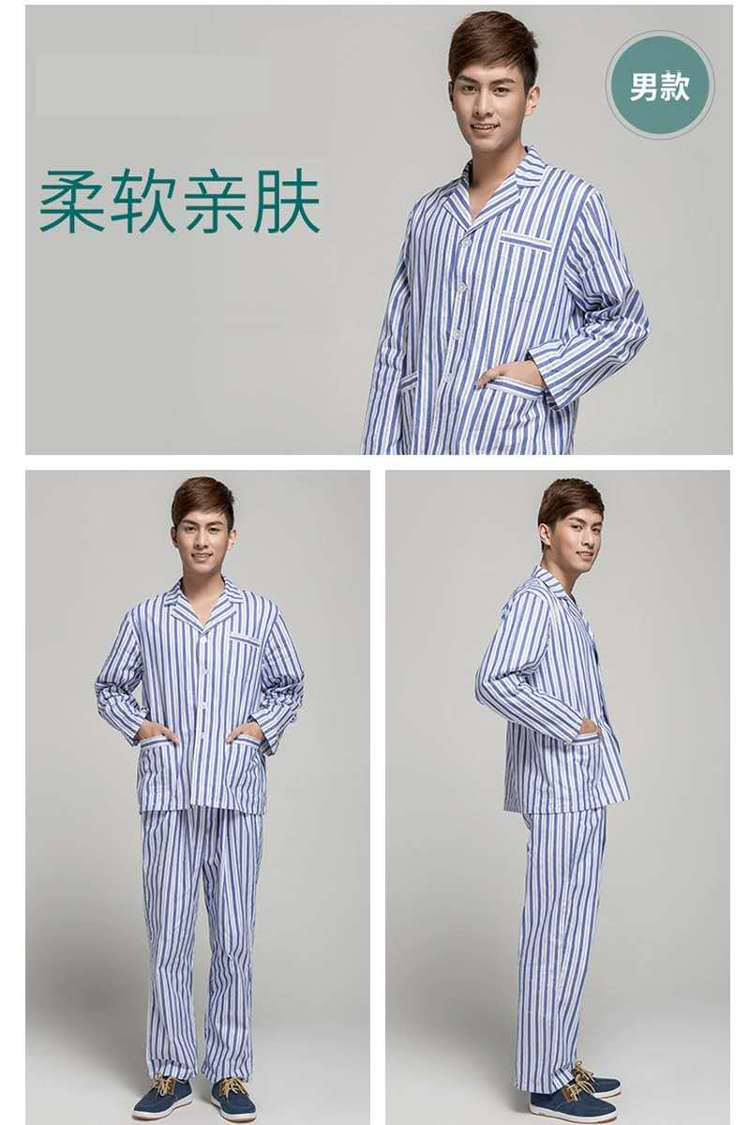 | 1.面料材质：T65/C35  纱支密度：纱支密度45/2*21, 138*71  颜色：蓝白条  2.款式：具体款式中标后协商；  3. 参考尺寸： 满足身高为155cm至190cm人群  4.面料缩水率≤3%；  5.甲醛含量＜75mg/kg,符合GB18401-2010《国家纺织产品基本安全技术规范》标准；  6.PH值：4～8，符合GB18401-2010《国家纺织产品基本安全技术规范》标准；  7.色牢度（耐水、耐干磨、耐酸碱汗渍）：≥4级；  8.断裂强力（干态）：≥500N；  9.撕破强力（干态）：≥20N；  10.不得检出可分解致癌芳香胺24种，符合GB18401-2010《国家纺织产品基本安全技术规范》标准；  11.面料耐磨度高，不起球，不褪色，不变形，不易起褶，耐高温、无异味；  12.面料提供有资质的第三方检测机构出具的检测报告。质量要求：做工精细、无异味、可漂洗、耐高温、不起球、无静电、吸汗、透气、抗皱、延展性好。 | 件
69 | 地方伤病员休养服--裤子（冬季） | 1.面料材质：T65/C35  纱支密度：纱支密度45/2*21, 138*71  颜色：蓝白条  2.款式：具体款式中标后协商；  3. 参考尺寸： 满足身高为155cm至190cm人群  4.面料缩水率≤3%；  5.甲醛含量＜75mg/kg,符合GB18401-2010《国家纺织产品基本安全技术规范》标准；  6.PH值：4～8，符合GB18401-2010《国家纺织产品基本安全技术规范》标准；  7.色牢度（耐水、耐干磨、耐酸碱汗渍）：≥4级；  8.断裂强力（干态）：≥500N；  9.撕破强力（干态）：≥20N；  10.不得检出可分解致癌芳香胺24种，符合GB18401-2010《国家纺织产品基本安全技术规范》标准；  11.面料耐磨度高，不起球，不褪色，不变形，不易起褶，耐高温、无异味；  12.面料提供有资质的第三方检测机构出具的检测报告。质量要求：做工精细、无异味、可漂洗、耐高温、不起球、无静电、吸汗、透气、抗皱、延展性好。 | 件
70 | 地方伤病员休养服--上衣（夏季）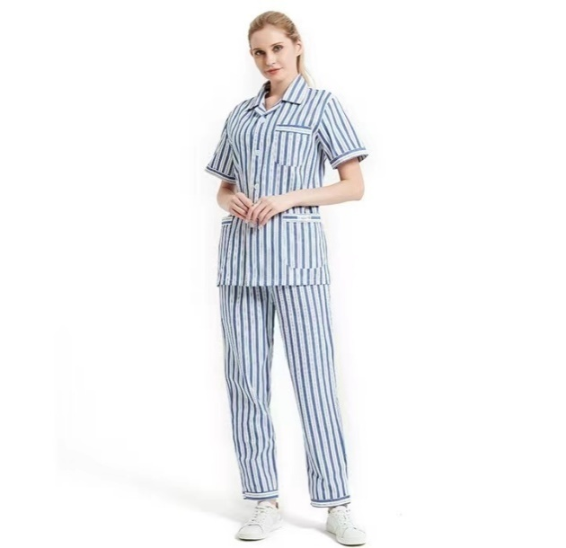 | 1.面料材质：T65/C35  纱支密度：纱支密度23*23,104*61  颜色：蓝白条  2.款式：具体款式中标后协商；  3. 参考尺寸： 满足身高为155cm至190cm人群  4.面料缩水率≤3%；  5.甲醛含量＜75mg/kg,符合GB18401-2010《国家纺织产品基本安全技术规范》标准；  6.PH值：4～8，符合GB18401-2010《国家纺织产品基本安全技术规范》标准；  7.色牢度（耐水、耐干磨、耐酸碱汗渍）：≥4级；  8.断裂强力（干态）：≥450N；  9.撕破强力（干态）：≥15N；  10.不得检出可分解致癌芳香胺24种，符合GB18401-2010《国家纺织产品基本安全技术规范》标准；  11.面料耐磨度高，不起球，不褪色，不变形，不易起褶，耐高温、无异味；  12.面料提供有资质的第三方检测机构出具的检测报告。质量要求：做工精细、无异味、可漂洗、耐高温、不起球、无静电、吸汗、透气、抗皱、延展性好。 | 件
71 | 地方伤病员休养服--裤子（夏季）  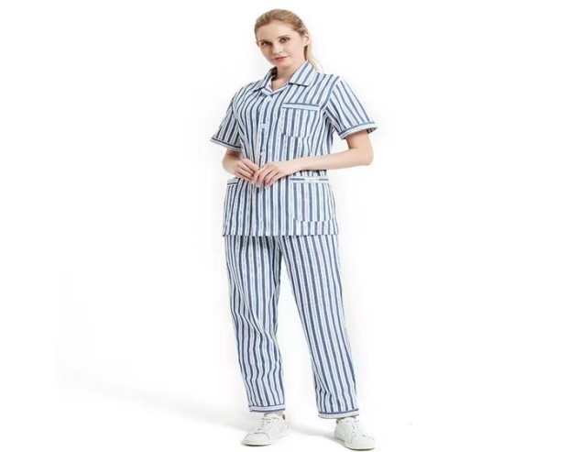 | 1.面料材质：T65/C35  纱支密度：纱支密度23*23,104*61  颜色：蓝白条  2.款式：具体款式中标后协商；  3. 参考尺寸： 满足身高为155cm至190cm人群  4.面料缩水率≤3%；  5.甲醛含量＜75mg/kg,符合GB18401-2010《国家纺织产品基本安全技术规范》标准；  6.PH值：4～8，符合GB18401-2010《国家纺织产品基本安全技术规范》标准；  7.色牢度（耐水、耐干磨、耐酸碱汗渍）：≥4级；  8.断裂强力（干态）：≥450N；  9.撕破强力（干态）：≥15N；  10.不得检出可分解致癌芳香胺24种，符合GB18401-2010《国家纺织产品基本安全技术规范》标准；  11.面料耐磨度高，不起球，不褪色，不变形，不易起褶，耐高温、无异味；  12.面料提供有资质的第三方检测机构出具的检测报告。质量要求：做工精细、无异味、可漂洗、耐高温、不起球、无静电、吸汗、透气、抗皱、延展性好。 | 件
72 | 妇产科喂奶休养服  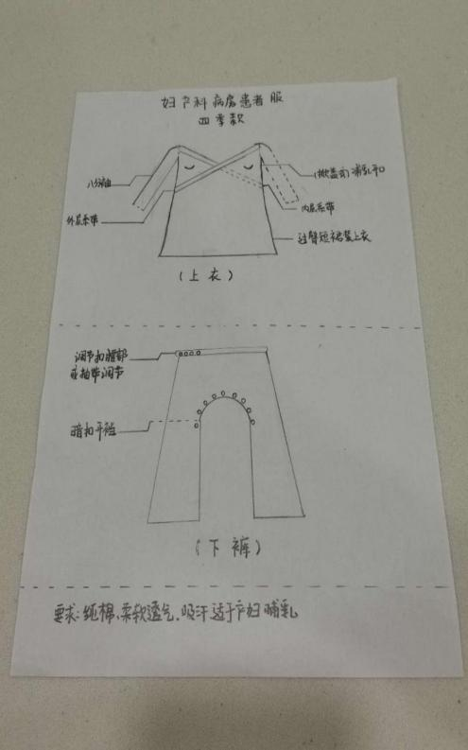 | 1.面料材质：T65/C35  纱支密度：纱支密度23*23,104*61  颜色：灰红条  2.款式：过臀短裙装上衣为八分袖、外层系带、内层系带、掀盖式哺乳开口,具体款式中标后协商；  3. 参考尺寸：具体尺寸中标后协商；  4.面料缩水率≤3%；  5.甲醛含量＜75mg/kg,符合GB18401-2010《国家纺织产品基本安全技术规范》标准；  6.PH值：4～8，符合GB18401-2010《国家纺织产品基本安全技术规范》标准；  7.色牢度（耐水、耐干磨、耐酸碱汗渍）：≥4级；  8.断裂强力（干态）：≥500N；  9.撕破强力（干态）：≥20N；  10.不得检出可分解致癌芳香胺24种，符合GB18401-2010《国家纺织产品基本安全技术规范》标准；  11.面料耐磨度高，不起球，不褪色，不变形，不易起褶，耐高温、无异味；  12.面料提供有资质的第三方检测机构出具的检测报告。质量要求：做工精细、无异味、可漂洗、耐高温、不起球、无静电、吸汗、透气、抗皱、延展性好。 | 件
73 | 肠镜室休养服—裤子 | 1.面料材质：T65/C35  纱支密度：纱支密度23*23,104*61  颜色：蓝白条  2.款式：具体款式中标后协商；  3. 参考尺寸： 具体款式中标后协商；  4.面料缩水率≤3%；  5.甲醛含量＜75mg/kg,符合GB18401-2010《国家纺织产品基本安全技术规范》标准；  6.PH值：4～8，符合GB18401-2010《国家纺织产品基本安全技术规范》标准；  7.色牢度（耐水、耐干磨、耐酸碱汗渍）：≥4级；  8.断裂强力（干态）：≥500N；  9.撕破强力（干态）：≥20N；  10.不得检出可分解致癌芳香胺24种，符合GB18401-2010《国家纺织产品基本安全技术规范》标准；  11.面料耐磨度高，不起球，不褪色，不变形，不易起褶，耐高温、无异味；  12.面料提供有资质的第三方检测机构出具的检测报告。质量要求：做工精细、无异味、可漂洗、耐高温、不起球、无静电、吸汗、透气、抗皱、延展性好。 | 件
74 | 中单  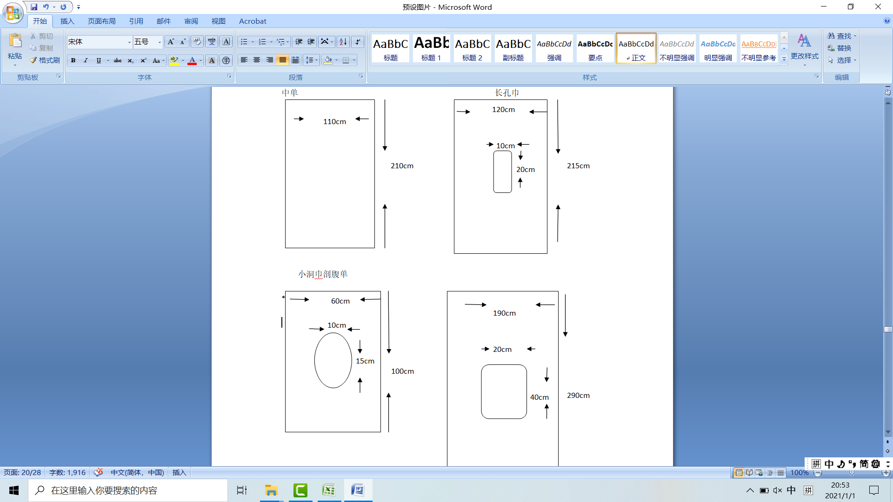 | 1.面料材质：面料100%棉纱  纱支密度：C20*20,108*58色系：绿色  2.款式：具体款式中标后协商；  3. 参考尺寸： 210*110手术室要求（纯棉单层）  4.面料缩水率≤3%；  5.甲醛含量＜75mg/kg,符合GB18401-2010《国家纺织产品基本安全技术规范》标准；  6.PH值：4～8，符合GB18401-2010《国家纺织产品基本安全技术规范》标准；  7.色牢度（耐水、耐干磨、耐酸碱汗渍）：≥4级；  8.断裂强力（干态）：≥450N；  9.撕破强力（干态）：≥15N；  10.不得检出可分解致癌芳香胺24种，符合GB18401-2010《国家纺织产品基本安全技术规范》标准；  11.面料耐磨度高，不起球，不褪色，不变形，不易起褶，耐高温、无异味；  12.质量要求：做工精细、无异味、可漂洗、耐高温、不起球、无静电、吸汗、透气、抗皱、延展性好。 | 件
75 | 长孔巾 | 1.面料材质：面料100%棉纱  纱支密度：C20*20,108*58色系：绿色  2.款式：具体款式中标后协商；  3. 参考尺寸： 215*120（中孔20*10）  4.面料缩水率≤3%；  5.甲醛含量＜75mg/kg,符合GB18401-2010《国家纺织产品基本安全技术规范》标准；  6.PH值：4～8，符合GB18401-2010《国家纺织产品基本安全技术规范》标准；  7.色牢度（耐水、耐干磨、耐酸碱汗渍）：≥4级；  8.断裂强力（干态）：≥450N；  9.撕破强力（干态）：≥15N；  10.不得检出可分解致癌芳香胺24种，符合GB18401-2010《国家纺织产品基本安全技术规范》标准；  11.面料耐磨度高，不起球，不褪色，不变形，不易起褶，耐高温、无异味；  12.质量要求：做工精细、无异味、可漂洗、耐高温、不起球、无静电、吸汗、透气、抗皱、延展性好。 | 件
76 | 剖腹单  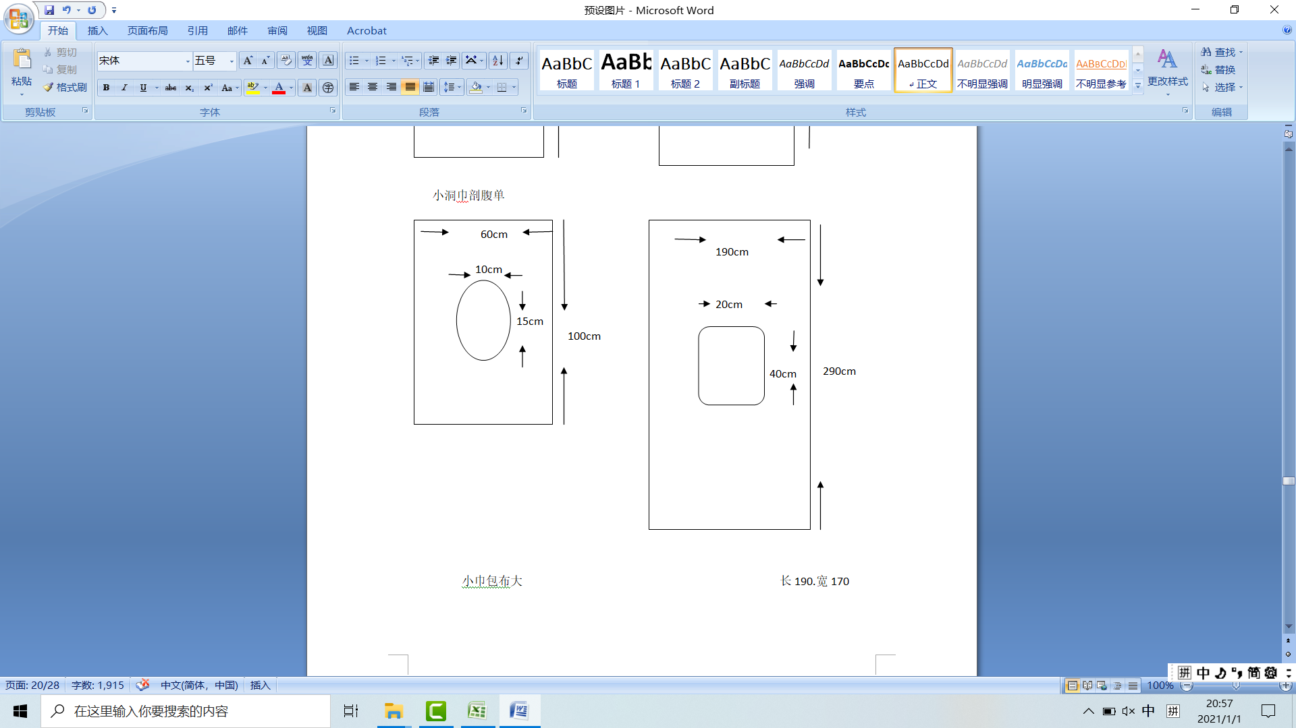 | 1.面料材质：面料100%棉纱  纱支密度：C20*20,108*58色系：绿色  2.款式：具体款式中标后协商；  3. 参考尺寸： 290*190（中孔40*20）  4.面料缩水率≤3%；  5.甲醛含量＜75mg/kg,符合GB18401-2010《国家纺织产品基本安全技术规范》标准；  6.PH值：4～8，符合GB18401-2010《国家纺织产品基本安全技术规范》标准；  7.色牢度（耐水、耐干磨、耐酸碱汗渍）：≥4级；  8.断裂强力（干态）：≥450N；  9.撕破强力（干态）：≥15N；  10.不得检出可分解致癌芳香胺24种，符合GB18401-2010《国家纺织产品基本安全技术规范》标准；  11.面料耐磨度高，不起球，不褪色，不变形，不易起褶，耐高温、无异味；  12.质量要求：做工精细、无异味、可漂洗、耐高温、不起球、无静电、吸汗、透气、抗皱、延展性好。 | 件
77 | 小洞巾 | 1.面料材质：面料100%棉纱  纱支密度：C20*20,108*58色系：绿色  2.款式：具体款式中标后协商；  3. 参考尺寸：100*60（15*10）手术室要求（纯棉双层）  4.面料缩水率≤3%；  5.甲醛含量＜75mg/kg,符合GB18401-2010《国家纺织产品基本安全技术规范》标准；  6.PH值：4～8，符合GB18401-2010《国家纺织产品基本安全技术规范》标准；  7.色牢度（耐水、耐干磨、耐酸碱汗渍）：≥4级；  8.断裂强力（干态）：≥450N；  9.撕破强力（干态）：≥15N；  10.不得检出可分解致癌芳香胺24种，符合GB18401-2010《国家纺织产品基本安全技术规范》标准；  11.面料耐磨度高，不起球，不褪色，不变形，不易起褶，耐高温、无异味；  12.质量要求：做工精细、无异味、可漂洗、耐高温、不起球、无静电、吸汗、透气、抗皱、延展性好。。 | 件
78 | 大包布  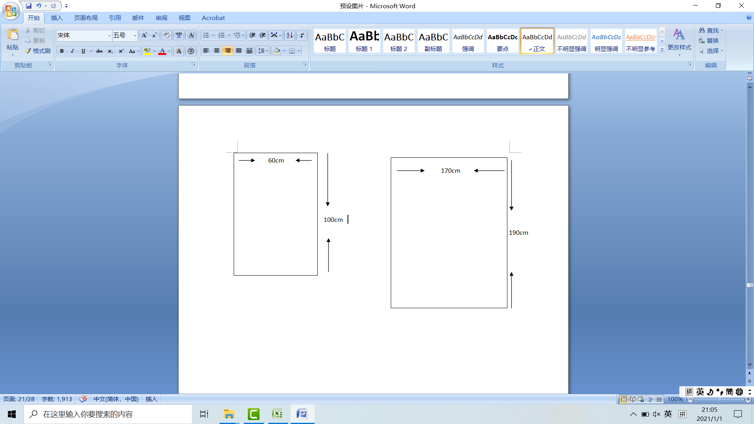 | 1.面料材质：面料100%棉纱  纱支密度：C20*20,108*58色系：绿色  2.款式：具体款式中标后协商；  3. 参考尺寸：190*170  手术室要求（纯棉双层）  4.面料缩水率≤3%；  5.甲醛含量＜75mg/kg,符合GB18401-2010《国家纺织产品基本安全技术规范》标准；  6.PH值：4～8，符合GB18401-2010《国家纺织产品基本安全技术规范》标准；  7.色牢度（耐水、耐干磨、耐酸碱汗渍）：≥4级；  8.断裂强力（干态）：≥450N；  9.撕破强力（干态）：≥15N；  10.不得检出可分解致癌芳香胺24种，符合GB18401-2010《国家纺织产品基本安全技术规范》标准；  11.面料耐磨度高，不起球，不褪色，不变形，不易起褶，耐高温、无异味；  12.质量要求：做工精细、无异味、可漂洗、耐高温、不起球、无静电、吸汗、透气、抗皱、延展性好。 | 件
79 | 中包布  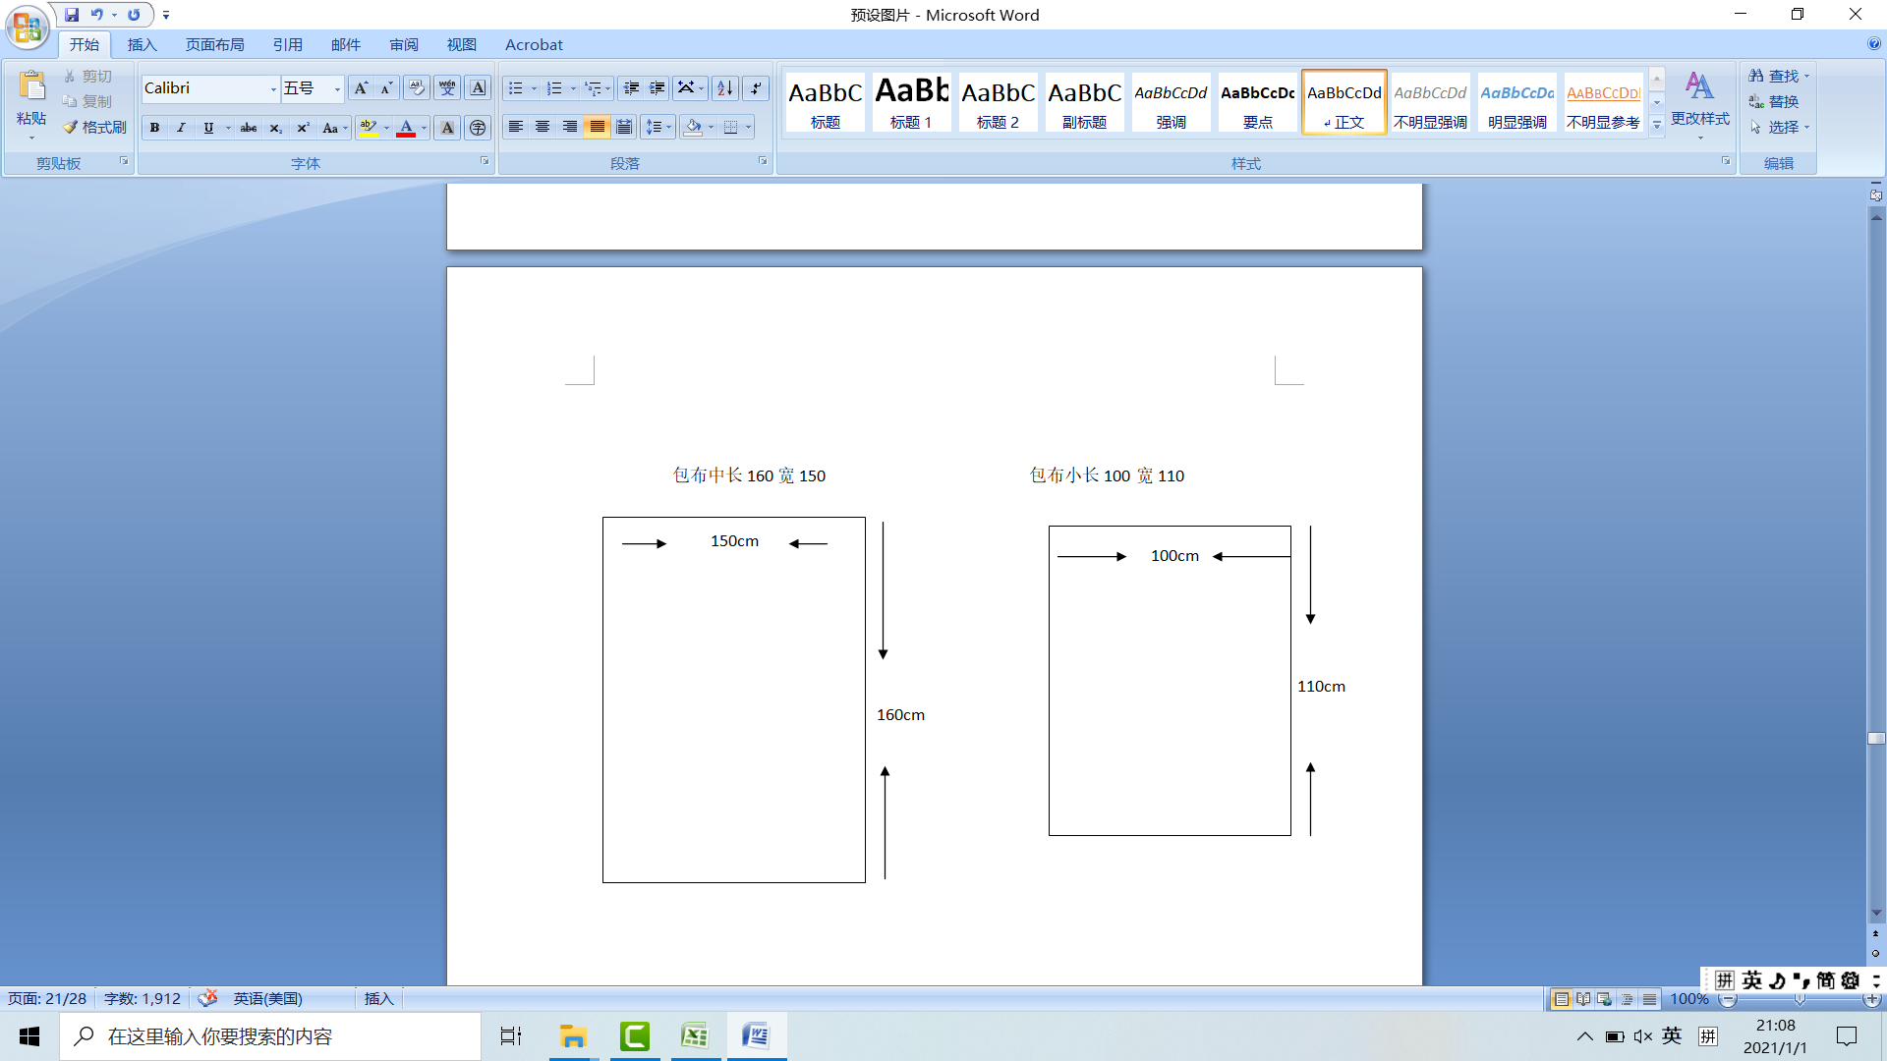 | 。1.面料材质：面料100%棉纱  纱支密度：C20*20,108*58色系：绿色  2.款式：具体款式中标后协商；  3. 参考尺寸： 160*150 手术室要求（纯棉双层）  4.面料缩水率≤3%；  5.甲醛含量＜75mg/kg,符合GB18401-2010《国家纺织产品基本安全技术规范》标准；  6.PH值：4～8，符合GB18401-2010《国家纺织产品基本安全技术规范》标准；  7.色牢度（耐水、耐干磨、耐酸碱汗渍）：≥4级；  8.断裂强力（干态）：≥450N；  9.撕破强力（干态）：≥15N；  10.不得检出可分解致癌芳香胺24种，符合GB18401-2010《国家纺织产品基本安全技术规范》标准；  11.面料耐磨度高，不起球，不褪色，不变形，不易起褶，耐高温、无异味；  12.质量要求：做工精细、无异味、可漂洗、耐高温、不起球、无静电、吸汗、透气、抗皱、延展性好。 | 件
80 | 小包布 | 1.面料材质：面料100%棉纱  纱支密度：C20*20,108*58色系：绿色  2.款式：具体款式中标后协商；  3. 参考尺寸： 100*110 手术室要求（纯棉双层）  4.面料缩水率≤3%；  5.甲醛含量＜75mg/kg,符合GB18401-2010《国家纺织产品基本安全技术规范》标准；  6.PH值：4～8，符合GB18401-2010《国家纺织产品基本安全技术规范》标准；  7.色牢度（耐水、耐干磨、耐酸碱汗渍）：≥4级；  8.断裂强力（干态）：≥450N；  9.撕破强力（干态）：≥15N；  10.不得检出可分解致癌芳香胺24种，符合GB18401-2010《国家纺织产品基本安全技术规范》标准；  11.面料耐磨度高，不起球，不褪色，不变形，不易起褶，耐高温、无异味；  12.质量要求：做工精细、无异味、可漂洗、耐高温、不起球、无静电、吸汗、透气、抗皱、延展性好。 | 件
81 | 小巾  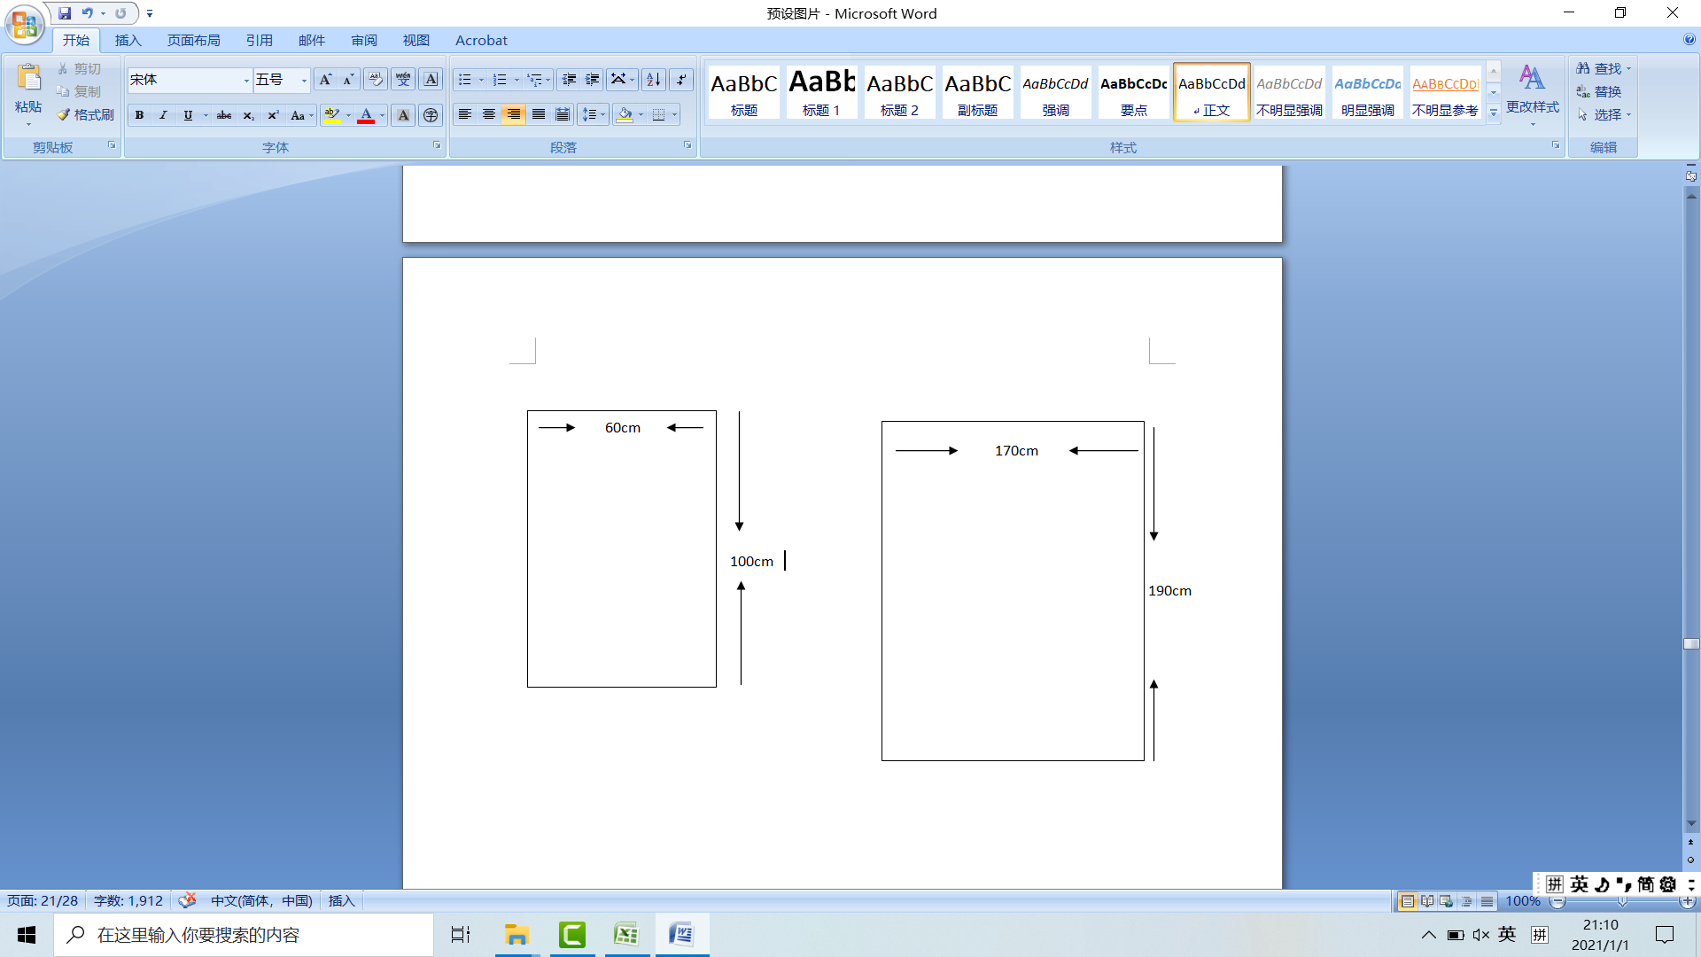 | 1.面料材质：面料100%棉纱  纱支密度：C20*20,108*58色系：绿色  2.款式：具体款式中标后协商；  3. 参考尺寸：）100*60手术室要求（纯棉双层）  4.面料缩水率≤3%；  5.甲醛含量＜75mg/kg,符合GB18401-2010《国家纺织产品基本安全技术规范》标准；  6.PH值：4～8，符合GB18401-2010《国家纺织产品基本安全技术规范》标准；  7.色牢度（耐水、耐干磨、耐酸碱汗渍）：≥4级；  8.断裂强力（干态）：≥450N；  9.撕破强力（干态）：≥15N；  10.不得检出可分解致癌芳香胺24种，符合GB18401-2010《国家纺织产品基本安全技术规范》标准；  11.面料耐磨度高，不起球，不褪色，不变形，不易起褶，耐高温、无异味；  12.质量要求：做工精细、无异味、可漂洗、耐高温、不起球、无静电、吸汗、透气、抗皱、延展性好。 | 件
82 | 甲状腺单 | 1.面料材质：面料100%棉纱  纱支密度：C20*20,108*58色系：绿色  2.款式：具体款式中标后协商；  3. 参考尺寸：260*150 （距上边缘83厘米开孔20*5）手术室要求（纯棉双层）  4.面料缩水率≤3%；  5.甲醛含量＜75mg/kg,符合GB18401-2010《国家纺织产品基本安全技术规范》标准；  6.PH值：4～8，符合GB18401-2010《国家纺织产品基本安全技术规范》标准；  7.色牢度（耐水、耐干磨、耐酸碱汗渍）：≥4级；  8.断裂强力（干态）：≥450N；  9.撕破强力（干态）：≥15N；  10.不得检出可分解致癌芳香胺24种，符合GB18401-2010《国家纺织产品基本安全技术规范》标准；  11.面料耐磨度高，不起球，不褪色，不变形，不易起褶，耐高温、无异味；  12.质量要求：做工精细、无异味、可漂洗、耐高温、不起球、无静电、吸汗、透气 | 件
83 | 新款护士服（女）上衣-（冬季）  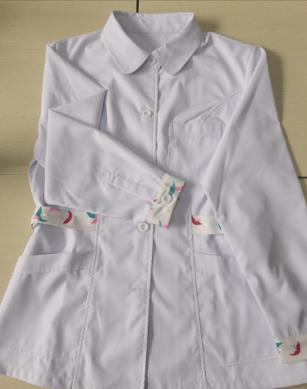 | 1.面料材质：7%棉，93%聚酯纤维,涤棉梭织新型透气性竖条纹；面料克重：225g/㎡色系：白色  2.款式：具体款式中标后协商；  3. 参考尺寸： 满足身高为155cm至190cm人群  4.面料缩水率≤3%；  5.甲醛含量＜75mg/kg,符合GB18401-2010《国家纺织产品基本安全技术规范》标准；  6.PH值：4～8，符合GB18401-2010《国家纺织产品基本安全技术规范》标准；  7.色牢度（耐水、耐干磨、耐酸碱汗渍）：≥4级；  8.断裂强力（干态）：≥500N；  9.撕破强力（干态）：≥20N；  10.不得检出可分解致癌芳香胺24种，符合GB18401-2010《国家纺织产品基本安全技术规范》标准；  11.面料耐磨度高，不起球，不褪色，不变形，不易起褶，耐高温、耐氯漂，无异味；  12.面料提供有资质的第三方检测机构出具的检测报告。  13.质量要求：做工精细、无异味、可漂洗、耐高温、不起球、无静电、吸汗、透气、抗皱、延展性好 | 件
84 | 新款护士服（女）裤子-（冬季）  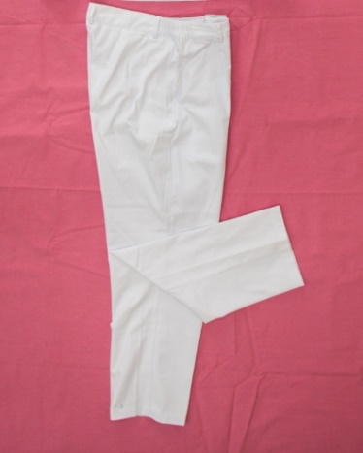 | 1.面料材质：7%棉，93%聚酯纤维,涤棉梭织新型透气性竖条纹；面料克重：225g/㎡色系：白色  2.款式：具体款式中标后协商；  3. 参考尺寸： 满足身高为155cm至190cm人群  4.面料缩水率≤3%；  5.甲醛含量＜75mg/kg,符合GB18401-2010《国家纺织产品基本安全技术规范》标准；  6.PH值：4～8，符合GB18401-2010《国家纺织产品基本安全技术规范》标准；  7.色牢度（耐水、耐干磨、耐酸碱汗渍）：≥4级；  8.断裂强力（干态）：≥500N；  9.撕破强力（干态）：≥20N；  10.不得检出可分解致癌芳香胺24种，符合GB18401-2010《国家纺织产品基本安全技术规范》标准；  11.面料耐磨度高，不起球，不褪色，不变形，不易起褶，耐高温、耐氯漂，无异味；  12.面料提供有资质的第三方检测机构出具的检测报告。  13.质量要求：做工精细、无异味、可漂洗、耐高温、不起球、无静电、吸汗、透气、抗皱、延展性好 | 件
85 | 新款护士服（女）-上衣（夏季）  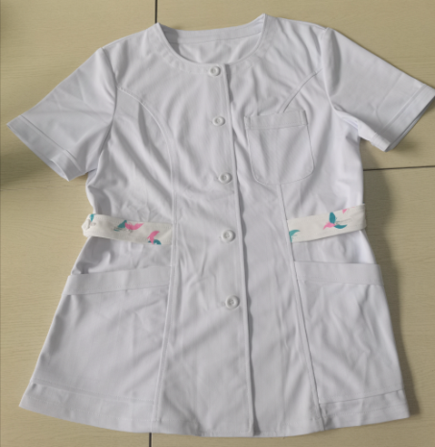 | 1.面料材质：7%棉，93%聚酯纤维,涤棉梭织新型透气性竖条纹；2、面料克重：195g/㎡；白色  2.款式：具体款式中标后协商；  3. 参考尺寸： 满足身高为155cm至190cm人群  4.面料缩水率≤3%；  5.甲醛含量＜75mg/kg,符合GB18401-2010《国家纺织产品基本安全技术规范》标准；  6.PH值：4～8，符合GB18401-2010《国家纺织产品基本安全技术规范》标准；  7.色牢度（耐水、耐干磨、耐酸碱汗渍）：≥4级；  8.断裂强力（干态）：≥450N；  9.撕破强力（干态）：≥15N；  10.不得检出可分解致癌芳香胺24种，符合GB18401-2010《国家纺织产品基本安全技术规范》标准；  11.面料耐磨度高，不起球，不褪色，不变形，不易起褶，耐高温、耐氯漂，无异味；  12.面料提供有资质的第三方检测机构出具的检测报告。  13.质量要求：做工精细、无异味、可漂洗、耐高温、不起球、无静电、吸汗、透气、抗皱、延展性好 | 件
86 | 新款护士服（女）-裤子（夏季）  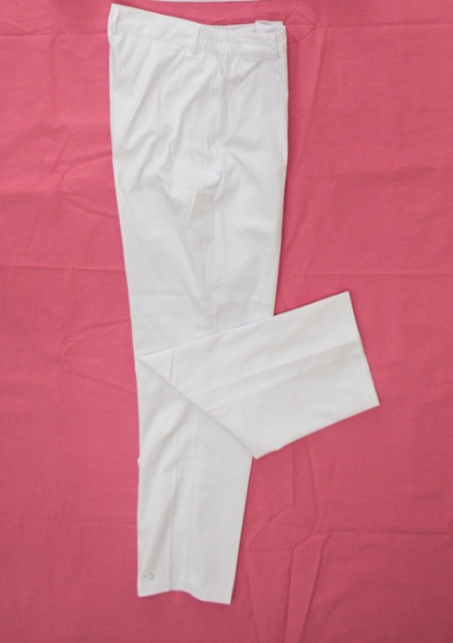 | 1.面料材质：7%棉，93%聚酯纤维,涤棉梭织新型透气性竖条纹；面料克重：195g/㎡；白色  2.款式：具体款式中标后协商；  3. 参考尺寸： 满足身高为155cm至190cm人群；  4.面料缩水率≤3%；  5.甲醛含量＜75mg/kg,符合GB18401-2010《国家纺织产品基本安全技术规范》标准；  6.PH值：4～8，符合GB18401-2010《国家纺织产品基本安全技术规范》标准；  7.色牢度（耐水、耐干磨、耐酸碱汗渍）：≥4级；  8.断裂强力（干态）：≥450N；  9.撕破强力（干态）：≥15N；  10.不得检出可分解致癌芳香胺24种，符合GB18401-2010《国家纺织产品基本安全技术规范》标准；  11.面料耐磨度高，不起球，不褪色，不变形，不易起褶，耐高温、耐氯漂，无异味；  12.面料提供有资质的第三方检测机构出具的检测报告。  13.质量要求：做工精细、无异味、可漂洗、耐高温、不起球、无静电、吸汗、透气、抗皱、延展性好 | 件
87 | 新款护士服（男）-上衣（冬季）  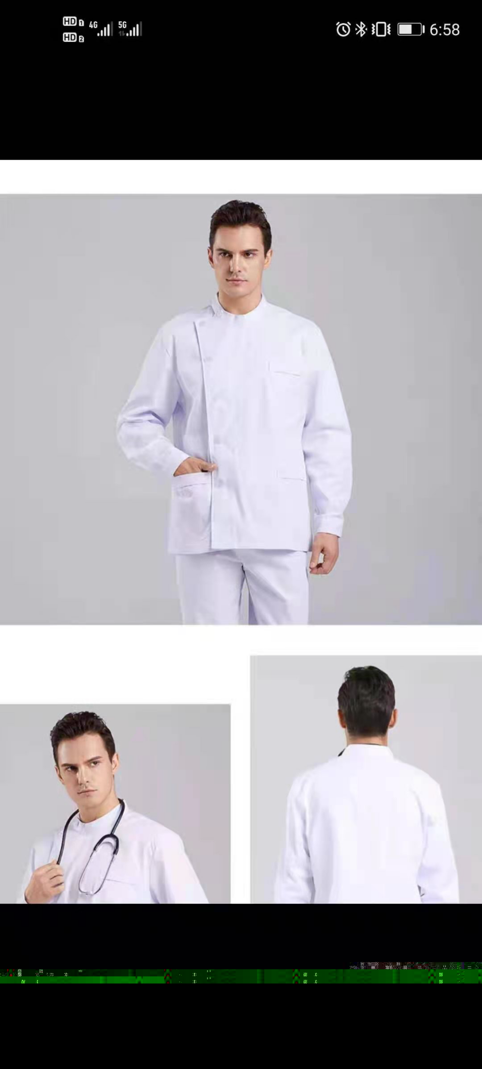 | 1.面料材质：7%棉，93%聚酯纤维,涤棉梭织新型透气性竖条纹；面料克重：225g/㎡；白色  2.款式：具体款式中标后协商；  3. 参考尺寸： 满足身高为155cm至190cm人群；  4.面料缩水率≤3%；  5.甲醛含量＜75mg/kg,符合GB18401-2010《国家纺织产品基本安全技术规范》标准；  6.PH值：4～8，符合GB18401-2010《国家纺织产品基本安全技术规范》标准；  7.色牢度（耐水、耐干磨、耐酸碱汗渍）：≥4级；  8.断裂强力（干态）：≥500N；  9.撕破强力（干态）：≥20N；  10.不得检出可分解致癌芳香胺24种，符合GB18401-2010《国家纺织产品基本安全技术规范》标准；  11.面料耐磨度高，不起球，不褪色，不变形，不易起褶，耐高温、耐氯漂，无异味；  12.面料提供有资质的第三方检测机构出具的检测报告。  13.质量要求：做工精细、无异味、可漂洗、耐高温、不起球、无静电、吸汗、透气、抗皱、延展性好 | 件
88 | 新款护士服（男）-裤子（冬季）  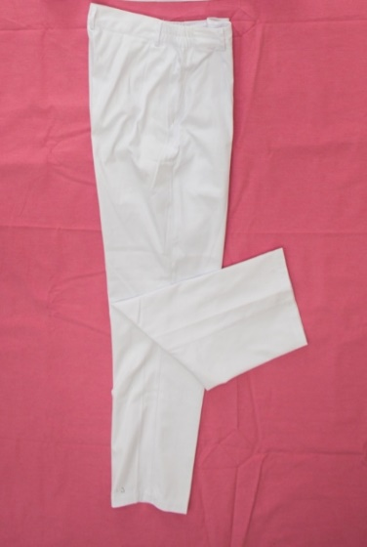 | 1.面料材质：7%棉，93%聚酯纤维,涤棉梭织新型透气性竖条纹；面料克重：225g/㎡；白色  2.款式：具体款式中标后协商；  3. 参考尺寸： 满足身高为155cm至190cm人群；  4.面料缩水率≤3%；  5.甲醛含量＜75mg/kg,符合GB18401-2010《国家纺织产品基本安全技术规范》标准；  6.PH值：4～8，符合GB18401-2010《国家纺织产品基本安全技术规范》标准；  7.色牢度（耐水、耐干磨、耐酸碱汗渍）：≥4级；  8.断裂强力（干态）：≥500N；  9.撕破强力（干态）：≥20N；  10.不得检出可分解致癌芳香胺24种，符合GB18401-2010《国家纺织产品基本安全技术规范》标准；  11.面料耐磨度高，不起球，不褪色，不变形，不易起褶，耐高温、耐氯漂，无异味；  12.面料提供有资质的第三方检测机构出具的检测报告。  13.质量要求：做工精细、无异味、可漂洗、耐高温、不起球、无静电、吸汗、透气、抗皱、延展性好 | 件
89 | 新款护士服（男）-上衣（夏季）  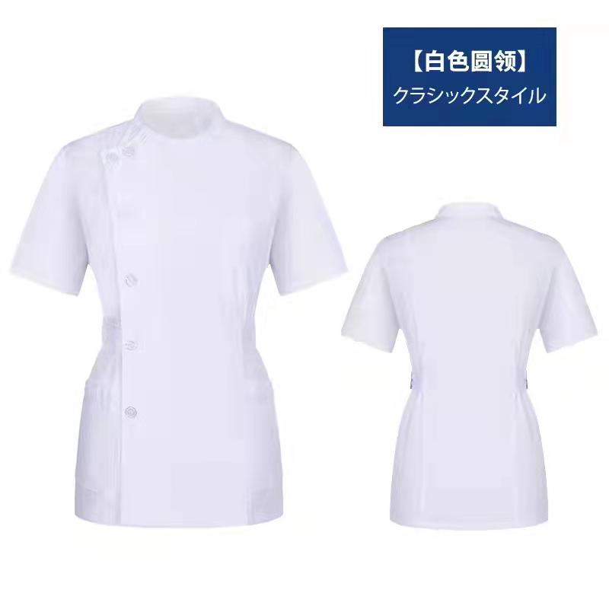 | 1.面料材质：7%棉，93%聚酯纤维,涤棉梭织新型透气性竖条纹；面料克重：195g/㎡；白色  2.款式：具体款式中标后协商；  3. 参考尺寸： 满足身高为155cm至190cm人群；  4.面料缩水率≤3%；  5.甲醛含量＜75mg/kg,符合GB18401-2010《国家纺织产品基本安全技术规范》标准；  6.PH值：4～8，符合GB18401-2010《国家纺织产品基本安全技术规范》标准；  7.色牢度（耐水、耐干磨、耐酸碱汗渍）：≥4级；  8.断裂强力（干态）：≥450N；  9.撕破强力（干态）：≥15N；  10.不得检出可分解致癌芳香胺24种，符合GB18401-2010《国家纺织产品基本安全技术规范》标准；  11.面料耐磨度高，不起球，不褪色，不变形，不易起褶，耐高温、耐氯漂，无异味；  12.面料提供有资质的第三方检测机构出具的检测报告。13.质量要求：做工精细、无异味、可漂洗、耐高温、不起球、无静电、吸汗、透气、抗皱、延展性好 | 件
 |  |  | 件
90 | 新款护士服（男）-裤子（夏季）  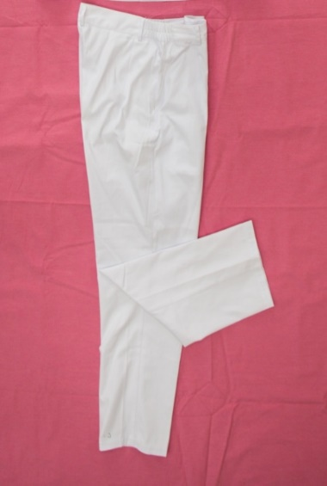 | 1.面料材质：7%棉，93%聚酯纤维,涤棉梭织新型透气性竖条纹；2、面料克重：195g/㎡；白色  2.款式：具体款式中标后协商；  3. 参考尺寸： 满足身高为155cm至190cm人群；  4.面料缩水率≤3%；  5.甲醛含量＜75mg/kg,符合GB18401-2010《国家纺织产品基本安全技术规范》标准；  6.PH值：4～8，符合GB18401-2010《国家纺织产品基本安全技术规范》标准；  7.色牢度（耐水、耐干磨、耐酸碱汗渍）：≥4级；  8.断裂强力（干态）：≥450N；  9.撕破强力（干态）：≥15N；  10.不得检出可分解致癌芳香胺24种，符合GB18401-2010《国家纺织产品基本安全技术规范》标准；  11.面料耐磨度高，不起球，不褪色，不变形，不易起褶，耐高温、耐氯漂，无异味；  12.面料提供有资质的第三方检测机构出具的检测报告。13.质量要求：做工精细、无异味、可漂洗、耐高温、不起球、无静电、吸汗、透气、抗皱、延展性好 | 件
91 | 新款急诊护士服（男/女）-上衣（冬季）  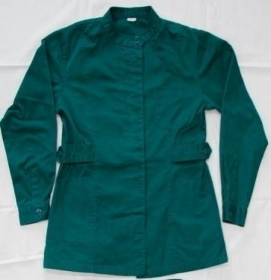 | 1.面料材质：7%棉，93%聚酯纤维,涤棉梭织新型透气性竖条纹；面料克重：225g/㎡；绿色  2.款式：具体款式中标后协商；  3. 参考尺寸： 满足身高为155cm至190cm人群；  4.面料缩水率≤3%；  5.甲醛含量＜75mg/kg,符合GB18401-2010《国家纺织产品基本安全技术规范》标准；  6.PH值：4～8，符合GB18401-2010《国家纺织产品基本安全技术规范》标准；  7.色牢度（耐水、耐干磨、耐酸碱汗渍）：≥4级；  8.断裂强力（干态）：≥500N；  9.撕破强力（干态）：≥20N；  10.不得检出可分解致癌芳香胺24种，符合GB18401-2010《国家纺织产品基本安全技术规范》标准；  11.面料耐磨度高，不起球，不褪色，不变形，不易起褶，耐高温、无异味；  12.面料提供有资质的第三方检测机构出具的检测报告。  13.质量要求：做工精细、无异味、可漂洗、耐高温、不起球、无静电、吸汗、透气、抗皱、延展性好 | 件
92 | 新款急诊护士服（男/女）-裤子（冬季）  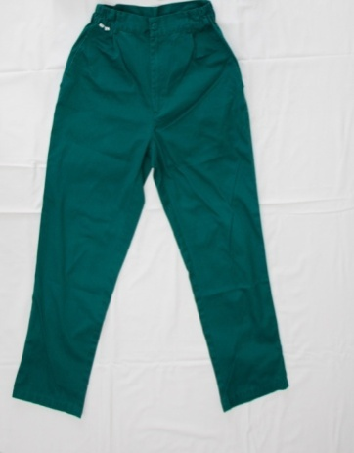 | - 面料材质：7%棉，93%聚酯纤维,涤棉梭织新型透气性竖条纹；面料克重：225g/㎡；绿色  2.款式：具体款式中标后协商；  3. 参考尺寸：满足身高为155cm至190cm人群；  4.面料缩水率≤3%；  5.甲醛含量＜75mg/kg,符合GB18401-2010《国家纺织产品基本安全技术规范》标准；  6.PH值：4～8，符合GB18401-2010《国家纺织产品基本安全技术规范》标准；  7.色牢度（耐水、耐干磨、耐酸碱汗渍）：≥4级；  8.断裂强力（干态）：≥500N；  9.撕破强力（干态）：≥20N；  10.不得检出可分解致癌芳香胺24种，符合GB18401-2010《国家纺织产品基本安全技术规范》标准；  11.面料耐磨度高，不起球，不褪色，不变形，不易起褶，耐高温、无异味；  12.面料提供有资质的第三方检测机构出具的检测报告。  13.质量要求：做工精细、无异味、可漂洗、耐高温、不起球、无静电、吸汗、透气、抗皱、延展性好 | 件
93 | 新款急诊护士服（男/女）-上衣（夏季）  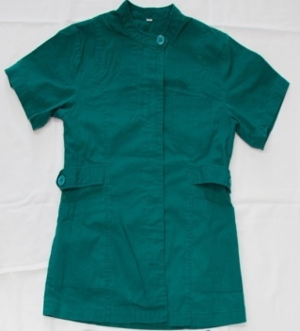 | 1.面料材质：7%棉，93%聚酯纤维,涤棉梭织新型透气性竖条纹；2、面料克重：195g/㎡；绿色  2.款式：具体款式中标后协商；  3. 参考尺寸： 满足身高为155cm至190cm人群；  4.面料缩水率≤3%；  5.甲醛含量＜75mg/kg,符合GB18401-2010《国家纺织产品基本安全技术规范》标准；  6.PH值：4～8，符合GB18401-2010《国家纺织产品基本安全技术规范》标准；  7.色牢度（耐水、耐干磨、耐酸碱汗渍）：≥4级；  8.断裂强力（干态）：≥450N；  9.撕破强力（干态）：≥15N；  10.不得检出可分解致癌芳香胺24种，符合GB18401-2010《国家纺织产品基本安全技术规范》标准；  11.面料耐磨度高，不起球，不褪色，不变形，不易起褶，耐高温、无异味；  12.面料提供有资质的第三方检测机构出具的检测报告。  13.质量要求：做工精细、无异味、可漂洗、耐高温、不起球、无静电、吸汗、透气、抗皱、延展性好 | 件
94 | 新款急诊护士服（男/女）-裤子（夏季）  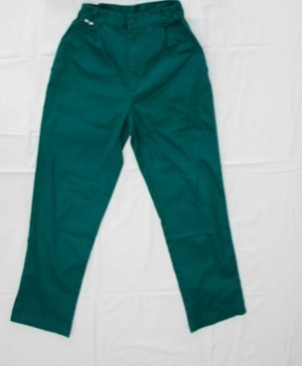 | 1.面料材质：7%棉，93%聚酯纤维,涤棉梭织新型透气性竖条纹；面料克重：195g/㎡；绿色  2.款式：具体款式中标后协商；  3. 参考尺寸： 满足身高为155cm至190cm人群；  4.面料缩水率≤3%；  5.甲醛含量＜75mg/kg,符合GB18401-2010《国家纺织产品基本安全技术规范》标准；  6.PH值：4～8，符合GB18401-2010《国家纺织产品基本安全技术规范》标准；  7.色牢度（耐水、耐干磨、耐酸碱汗渍）：≥4级；  8.断裂强力（干态）：≥450N；  9.撕破强力（干态）：≥15N；  10.不得检出可分解致癌芳香胺24种，符合GB18401-2010《国家纺织产品基本安全技术规范》标准；  11.面料耐磨度高，不起球，不褪色，不变形，不易起褶，耐高温、无异味；  12.面料提供有资质的第三方检测机构出具的检测报告。  13.质量要求：做工精细、无异味、可漂洗、耐高温、不起球、无静电、吸汗、透气、抗皱、延展性好 | 件
95 | 新款医生白大衣（男）（冬季）  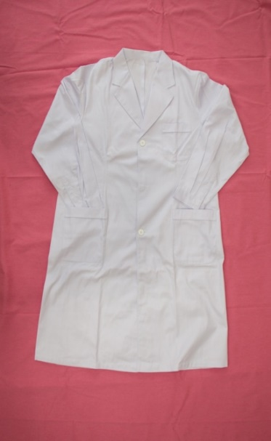 | 1.面料材质：7%棉，93%聚酯纤维,涤棉梭织新型透气性竖条纹；面料克重：225g/㎡；白色  2.款式：具体款式中标后协商；  3. 参考尺寸：满足身高为155cm至190cm人群；  4.面料缩水率≤3%；  5.甲醛含量＜75mg/kg,符合GB18401-2010《国家纺织产品基本安全技术规范》标准；  6.PH值：4～8，符合GB18401-2010《国家纺织产品基本安全技术规范》标准；  7.色牢度（耐水、耐干磨、耐酸碱汗渍）：≥4级；  8.断裂强力（干态）：≥500N；  9.撕破强力（干态）：≥20N；  10.不得检出可分解致癌芳香胺24种，符合GB18401-2010《国家纺织产品基本安全技术规范》标准；  11.面料耐磨度高，不起球，不褪色，不变形，不易起褶，耐高温、耐氯漂，无异味；  12.面料提供有资质的第三方检测机构出具的检测报告。  13.质量要求：做工精细、无异味、可漂洗、耐高温、不起球、无静电、吸汗、透气、抗皱、延展性好 | 件
96 | 新款医生白大衣（男）（夏季） | 1.面料材质：7%棉，93%聚酯纤维,涤棉梭织新型透气性竖条纹；2、面料克重：195g/㎡；白色  2.款式：具体款式中标后协商；  3. 参考尺寸： 满足身高为155cm至190cm人群；  4.面料缩水率≤3%；  5.甲醛含量＜75mg/kg,符合GB18401-2010《国家纺织产品基本安全技术规范》标准；  6.PH值：4～8，符合GB18401-2010《国家纺织产品基本安全技术规范》标准；  7.色牢度（耐水、耐干磨、耐酸碱汗渍）：≥4级；  8.断裂强力（干态）：≥450N；  9.撕破强力（干态）：≥15N；  10.不得检出可分解致癌芳香胺24种，符合GB18401-2010《国家纺织产品基本安全技术规范》标准；  11.面料耐磨度高，不起球，不褪色，不变形，不易起褶，耐高温、耐氯漂，无异味；  12.面料提供有资质的第三方检测机构出具的检测报告。  13.质量要求：做工精细、无异味、可漂洗、耐高温、不起球、无静电、吸汗、透气、抗皱、延展性好 | 件
97 | 新款医生白大衣（女）（冬季）  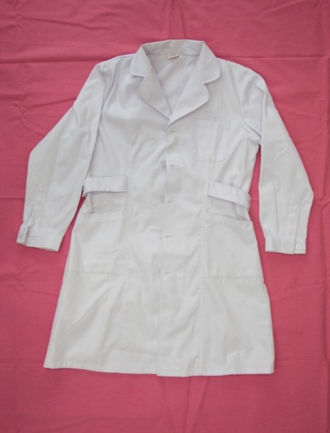 | 1.面料材质：7%棉，93%聚酯纤维,涤棉梭织新型透气性竖条纹；面料克重：225g/㎡；白色  2.款式：具体款式中标后协商；  3. 参考尺寸： 满足身高为155cm至190cm人群；  4.面料缩水率≤3%；  5.甲醛含量＜75mg/kg,符合GB18401-2010《国家纺织产品基本安全技术规范》标准；  6.PH值：4～8，符合GB18401-2010《国家纺织产品基本安全技术规范》标准；  7.色牢度（耐水、耐干磨、耐酸碱汗渍）：≥4级；  8.断裂强力（干态）：≥500N；  9.撕破强力（干态）：≥20N；  10.不得检出可分解致癌芳香胺24种，符合GB18401-2010《国家纺织产品基本安全技术规范》标准；  11.面料耐磨度高，不起球，不褪色，不变形，不易起褶，耐高温、耐氯漂，无异味；  12.面料提供有资质的第三方检测机构出具的检测报告。  13.质量要求：做工精细、无异味、可漂洗、耐高温、不起球、无静电、吸汗、透气、抗皱、延展性好 | 件
98 | 新款医生白大衣（女）（夏季） | 1.面料材质：7%棉，93%聚酯纤维,涤棉梭织新型透气性竖条纹；面料克重：195g/㎡；白色  2.款式：具体款式中标后协商；  3. 参考尺寸：满足身高为155cm至190cm人群；  4.面料缩水率≤3%；  5.甲醛含量＜75mg/kg,符合GB18401-2010《国家纺织产品基本安全技术规范》标准；  6.PH值：4～8，符合GB18401-2010《国家纺织产品基本安全技术规范》标准；  7.色牢度（耐水、耐干磨、耐酸碱汗渍）：≥4级；  8.断裂强力（干态）：≥450N；  9.撕破强力（干态）：≥15N；  10.不得检出可分解致癌芳香胺24种，符合GB18401-2010《国家纺织产品基本安全技术规范》标准；  11.面料耐磨度高，不起球，不褪色，不变形，不易起褶，耐高温、耐氯漂，无异味；  12.面料提供有资质的第三方检测机构出具的检测报告。13.质量要求：做工精细、无异味、可漂洗、耐高温、不起球、无静电、吸汗、透气、抗皱、延展性好 | 件
99 | 新款妇儿护士服（女）-上衣（冬季）  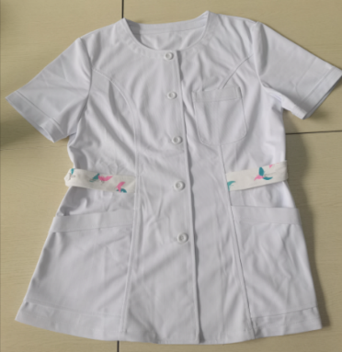 | 1.面料材质：7%棉，93%聚酯纤维,涤棉梭织新型透气性竖条纹；面料克重：225g/㎡；白色  2.款式：具体款式中标后协商；  3. 参考尺寸： 满足身高为155cm至190cm人群；  4.面料缩水率≤3%；  5.甲醛含量＜75mg/kg,符合GB18401-2010《国家纺织产品基本安全技术规范》标准；  6.PH值：4～8，符合GB18401-2010《国家纺织产品基本安全技术规范》标准；  7.色牢度（耐水、耐干磨、耐酸碱汗渍）：≥4级；  8.断裂强力（干态）：≥500N；  9.撕破强力（干态）：≥20N；  10.不得检出可分解致癌芳香胺24种，符合GB18401-2010《国家纺织产品基本安全技术规范》标准；  11.面料耐磨度高，不起球，不褪色，不变形，不易起褶，耐高温、耐氯漂，无异味；  12.面料提供有资质的第三方检测机构出具的检测报告。  13.质量要求：做工精细、无异味、可漂洗、耐高温、不起球、无静电、吸汗、透气、抗皱、延展性好 | 件
100 | 新款妇儿科护士服-裤子（冬季）  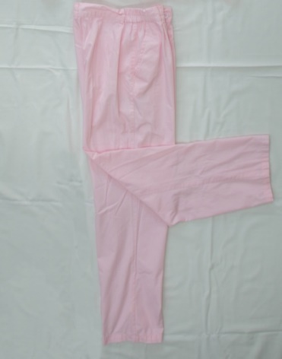 | 1.面料材质：7%棉，93%聚酯纤维,涤棉梭织新型透气性竖条纹；面料克重：225g/㎡；粉色  2.款式：具体款式中标后协商；  3. 参考尺寸： 满足身高为155cm至190cm人群；  4.面料缩水率≤3%；  5.甲醛含量＜75mg/kg,符合GB18401-2010《国家纺织产品基本安全技术规范》标准；  6.PH值：4～8，符合GB18401-2010《国家纺织产品基本安全技术规范》标准；  7.色牢度（耐水、耐干磨、耐酸碱汗渍）：≥4级；  8.断裂强力（干态）：≥500N；  9.撕破强力（干态）：≥20N；  10.不得检出可分解致癌芳香胺24种，符合GB18401-2010《国家纺织产品基本安全技术规范》标准；  11.面料耐磨度高，不起球，不褪色，不变形，不易起褶，耐高温、无异味；  12.面料提供有资质的第三方检测机构出具的检测报告。  13.质量要求：做工精细、无异味、可漂洗、耐高温、不起球、无静电、吸汗、透气、抗皱、延展性好 | 件
101 | 新款妇儿科护士服-上衣（夏季）  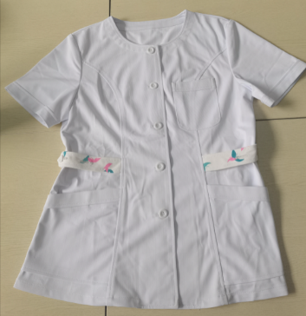 | 1.面料材质：7%棉，93%聚酯纤维,涤棉梭织新型透气性竖条纹；面料克重：195g/㎡；白色  2.款式：具体款式中标后协商；  3. 参考尺寸： 满足身高为155cm至190cm人群；  4.面料缩水率≤3%；  5.甲醛含量＜75mg/kg,符合GB18401-2010《国家纺织产品基本安全技术规范》标准；  6.PH值：4～8，符合GB18401-2010《国家纺织产品基本安全技术规范》标准；  7.色牢度（耐水、耐干磨、耐酸碱汗渍）：≥4级；  8.断裂强力（干态）：≥450N；  9.撕破强力（干态）：≥15N；  10.不得检出可分解致癌芳香胺24种，符合GB18401-2010《国家纺织产品基本安全技术规范》标准；  11.面料耐磨度高，不起球，不褪色，不变形，不易起褶，耐高温、耐氯漂，无异味；  12.面料提供有资质的第三方检测机构出具的检测报告。  13.质量要求：做工精细、无异味、可漂洗、耐高温、不起球、无静电、吸汗、透气、抗皱、延展性好 | 件
102 | 新款妇儿科护士服-裤子（夏季）  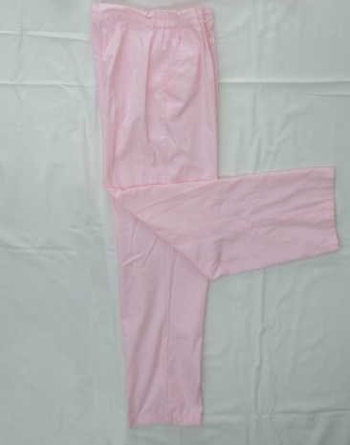 | 1.面料材质：7%棉，93%聚酯纤维,涤棉梭织新型透气性竖条纹；面料克重：195g/㎡；粉色  2.款式：具体款式中标后协商；  3. 参考尺寸：满足身高为155cm至190cm人群；  4.面料缩水率≤3%；  5.甲醛含量＜75mg/kg,符合GB18401-2010《国家纺织产品基本安全技术规范》标准；  6.PH值：4～8，符合GB18401-2010《国家纺织产品基本安全技术规范》标准；  7.色牢度（耐水、耐干磨、耐酸碱汗渍）：≥4级；  8.断裂强力（干态）：≥450N；  9.撕破强力（干态）：≥15N；  10.不得检出可分解致癌芳香胺24种，符合GB18401-2010《国家纺织产品基本安全技术规范》标准；  11.面料耐磨度高，不起球，不褪色，不变形，不易起褶，耐高温、耐氯漂，无异味；  12.面料提供有资质的第三方检测机构出具的检测报告。  13.质量要求：做工精细、无异味、可漂洗、耐高温、不起球、无静电、吸汗、透气、抗皱、延展性好 | 件
103 | 普通床单元用品2—床单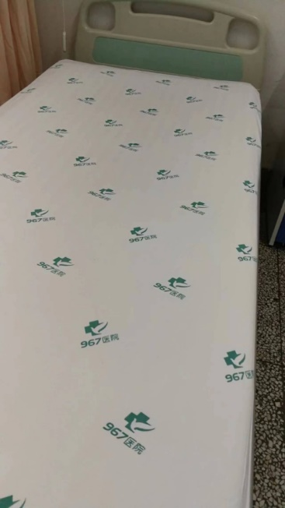 | 1.面料材质：涤20%棉80%  纱支密度：30×30 133×76  颜色：白色缎条带绿色967印花  2.款式：具体款式中标后协商；  3. 参考尺寸：202*152+两侧折边95*31  4.面料缩水率≤3%；  5.甲醛含量＜75mg/kg,符合GB18401-2010《国家纺织产品基本安全技术规范》标准；  6.PH值：4～8，符合GB18401-2010《国家纺织产品基本安全技术规范》标准；  7.色牢度（耐水、耐干磨、耐酸碱汗渍）：≥4级；  8.断裂强力（干态）：≥400N；  9.撕破强力（干态）：≥20N；10.不得检出可分解致癌芳香胺24种，符合GB18401-2010《国家纺织产品基本安全技术规范》标准；  11.面料耐磨度高，不起球，不褪色，不变形，不易起褶，耐高温、无异味；  12.面料提供有资质的第三方检测机构出具的检测报告。  13.质量要求：做工精细、无异味、可漂洗、耐高温、不起球、吸汗、透气、抗皱、  其他：床单四角带有松紧口角或者系带，用于绷紧床垫 | 件
104 | 普通床单元用品2—被套  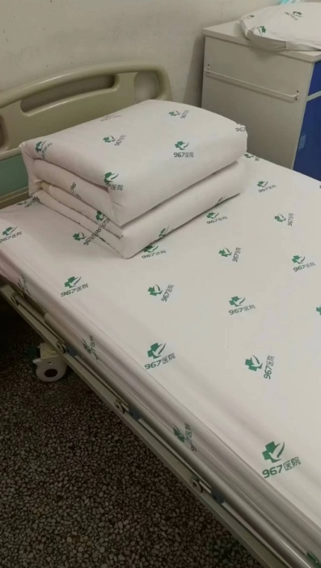 | 1.面料材质：涤20%棉80%  纱支密度：30×30 133×76  颜色：白色缎条带绿色967印花  2.款式：具体款式中标后协商；  3. 参考尺寸：155*206  4.面料缩水率≤3%；  5.甲醛含量＜75mg/kg,符合GB18401-2010《国家纺织产品基本安全技术规范》标准；  6.PH值：4～8，符合GB18401-2010《国家纺织产品基本安全技术规范》标准；  7.色牢度（耐水、耐干磨、耐酸碱汗渍）：≥4级；  8.断裂强力（干态）：≥400N；  9.撕破强力（干态）：≥20N；  10.不得检出可分解致癌芳香胺24种，符合GB18401-2010《国家纺织产品基本安全技术规范》标准；  11.面料耐磨度高，不起球，不褪色，不变形，不易起褶，耐高温、无异味；  12.面料提供有资质的第三方检测机构出具的检测报告。  13.质量要求：做工精细、无异味、可漂洗、耐高温、不起球、吸汗、透气、抗皱 | 件
105 | 普通床单元用品2—枕套  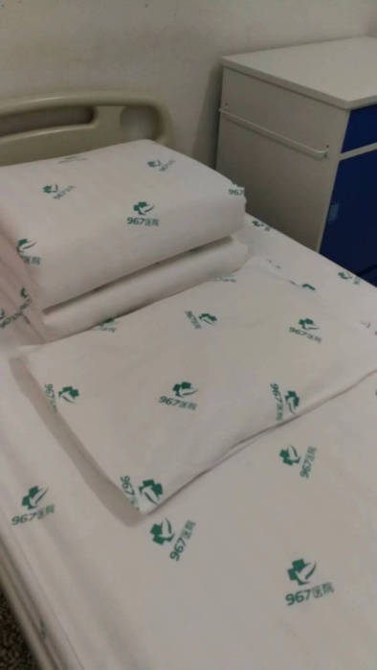 | 1.面料材质：涤20%棉80%  纱支密度：30×30 133×76  颜色：白色缎条带绿色967印花  2.款式：具体款式中标后协商；  3. 参考尺寸：65*44  4.面料缩水率≤3%；  5.甲醛含量＜75mg/kg,符合GB18401-2010《国家纺织产品基本安全技术规范》标准；  6.PH值：4～8，符合GB18401-2010《国家纺织产品基本安全技术规范》标准；  7.色牢度（耐水、耐干磨、耐酸碱汗渍）：≥4级；  8.断裂强力（干态）：≥400N；  9.撕破强力（干态）：≥20N  10.不得检出可分解致癌芳香胺24种，符合GB18401-2010《国家纺织产品基本安全技术规范》标准；  11.面料耐磨度高，不起球，不褪色，不变形，不易起褶，耐高温、无异味；  12.面料提供有资质的第三方检测机构出具的检测报告。  13.质量要求：做工精细、无异味、可漂洗、耐高温、不起球、吸汗、透气、抗皱、 | 项 | 以实际发生为准
106 | 医院旧衣物修改logo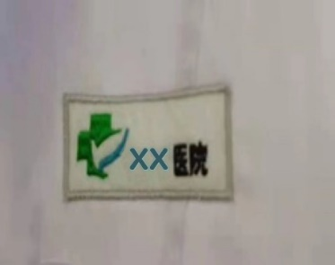 | 缝线logo | 项 | 以实际发生为准
107 | 废旧利用 | 将甲方原有旧织物按照我方要求重新裁补，废物利用。

